Daniele Corti

RETI DI CALCOLATORI
___________________________________________________________________________

ELEMENTI DI CONNESSIONE

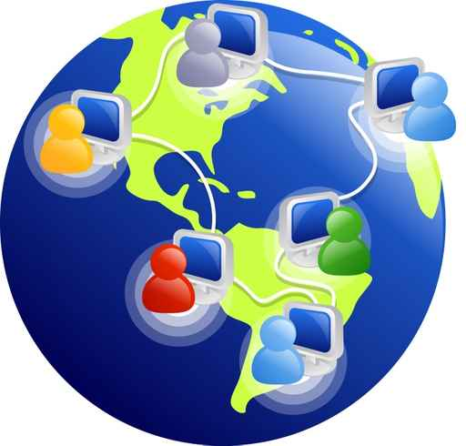

Copyright © Ing. Daniele Corti 2013

www.ingdanielecorti.it

Tutti i diritti sono riservati a norma di legge e a norma delle convenzioni internazionali.

v.5.0 – 12/03/2020

PREREQUISITI
- Concetto di rete di calcolatori.
- Commutazione dei pacchetti
- Modello ISO/OSI

OBIETTIVI
- Saper riconoscere i vari elementi di connessione.
- Descrivere le funzionalità di ogni elemento di connessione.

ARGOMENTI TRATTATI
- Elementi di connessione: passivi e attivi .…………………………………………..... Pag. 03
- Caratteristiche dei mezzi fisici di trasmissione .…..…….…………..……………….. Pag. 03
  - Comportamento elettrico di una linea di trasmissione in rame ……………… Pag. 03
  - Banda passante B …………………………………………………………….. Pag. 04
  - Capacità C del canale ………………………………………………………... Pag. 05
  - Velocità di trasmissione dati ….……...…………………………….………... Pag. 06
  - Distorsione …………………………………………………………………… Pag. 06
  - Rumore e interferenza ……………..………………………………………… Pag. 06
  - Attenuazione del segnale …………………………………………………….. Pag. 07
- Trasmissione dei dati tra due terminali ……………...………………………………. Pag. 08
  - Regole per la trasmissione dei dati (linea simplex, half duplex, full-duplex) .. Pag. 08
  - Modalità di trasmissione dati (seriale e parallelo) …………………………… Pag. 10
  - Sincronizzazione tra mittente e destinatario su collegamenti seriali ………… Pag. 11
- La modulazione del segnale …………………………………………………………. Pag. 12
- Tipologie dei mezzi di trasmissione ...……….……...……………………………….. Pag. 13
  - Mezzi di trasmissione guidati – i cavi ……………………………………….. Pag. 13
cavo coassiale …………………………………..…..…...…………..……….. Pag. 14
doppino di rame ……………………………………………………………… Pag. 15
cavo Ethernet ………………………………………………………………… Pag. 18
fibra ottica …………………………………………………………………… Pag. 19
  - Mezzi di trasmissione non guidati …………………………………………... Pag. 27
Spettro di frequenza …………………………………………………………. Pag. 28
onde radio, satelliti, microonde, raggi infrarossi e il laser………….…….….. Pag. 32
antenne e lunghezza d’onda …………………………………………………. Pag. 34
Wireless …………………...…………………………………………………. Pag. 35
- Dispositivi hardware di una rete ……...……………………………………………… Pag. 36
Scheda di rete, modem, ripetitori, hub, bridge, switch, router, gateway……...……..... Pag.37
- Collisioni
domini di collisione, domini di broadcast ……..……………………….…………….. Pag.61

ELEMENTI DI CONNESSIONE

Una rete di calcolatori è costituita da un insieme di macchine (nodi, host, terminali, calcolatori, tablet, portatili, etc.) tra loro connessi direttamente mediante mezzi passivi (i cavi guidati e non) o indirettamente attraverso dei dispositivi attivi di replicazione, gestione, interconnessione e instradamento dei dati. I mezzi attivi consentono l’aumento delle dimensioni della rete e del numero di macchine connessi.

PASSIVI: mezzi trasmissivi, connettori, etc.

ATTIVI: modem, ripetitori, hub, bridge, switch, router, gateway, firewall, etc.

MEZZI FISICI DI TRASMISSIONE - LINK
I mezzi di comunicazioni (canali di comunicazione) sono i veicoli per il trasporto dei dati in un sistema di telecomunicazioni. Lungo il canale di comunicazione l’informazione viene trasportata attraverso un segnale, la cui tipologia, elettrica o elettromagnetica oppure ottica, dipende dal tipo di mezzo fisico utilizzato.
La qualità della trasmissione dipende sia dalle caratteristiche del mezzo di trasmissione che da quelle del segnale.

COMPORTAMENTO ELETTRICO DI UNA LINEA DI TRASMISSIONE IN RAME
Per comprendere il comportamento elettrico di una linea di trasmissione in rame dobbiamo conoscere il circuito elettrico equivalente e le sue proprietà, che le possiamo schematizzare in questo modo: resistenza (R), induttanza (L), capacità (C), conduttanza (G).

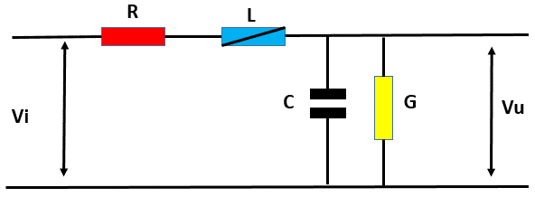

Anche se, come avviene nei circuiti elettrici classici che i componenti per le linee fisiche non sono entità concentrate in qualche punto della linea ma sono distribuite uniformemente sui due conduttori della stessa, possiamo dire, senza commettere un grosso errore, che le grandezze sono concentrate per unità di lunghezza della linea.
I valori di questi parametri, detti costanti primarie della linea, dipendono dalle caratteristiche costruttive e fisiche della linea come le dimensioni dei conduttori, dalla loro reciproca distanza, dal materiale isolante utilizzato e dalle proprietà elettriche e magnetiche dello spazio circostante.
- La resistenza (R) è quella presentata dai conduttori metallici al passaggio della corrente;
- l’induttanza (L) è dovuta al campo magnetico che circonda i conduttori percorsi dalla corrente;
- la capacità (C) è dovuta alle superfici metalliche dei due conduttori e al dielettrico interposto;
- la conduttanza (G) tiene conto delle correnti di dispersione dovute all’imperfezione dell’isolante presente fra i conduttori.

Le caratteristiche basilari di un mezzo trasmissivo sono:
- Banda passante B (larghezza di banda, bandwidth) misurata in Hz
- Velocità di trasmissione dei dati misurata in bit/sec (bps)
- Attenuazione del segnale misurata in dB/Km
- Rumori e interferenze
- Prestazioni (probabilità di errore o rapporto Segnale/Rumore)
- Complessità realizzativa (Maneggevolezza, aggiornabilità e gestione, ETC.)
- Costi

BANDA PASSANTE B (LARGHEZZA DI BANDA, BANDWIDTH)
La banda passante è una proprietà fisica del mezzo di trasmissione, che limita la velocità di trasmissione del segnale.
Se la frequenza (misurata in Hz) è la caratteristica più importante di un segnale, un insieme di frequenze adiacenti si definisce banda.
La Banda Passante è l’intervallo delle frequenze dei segnali che un canale di trasmissione è in grado di inviare senza subire una eccessiva attenuazione.
La Banda, misurata in Hz, è calcolata come:
B = f_{min} - f_{max}

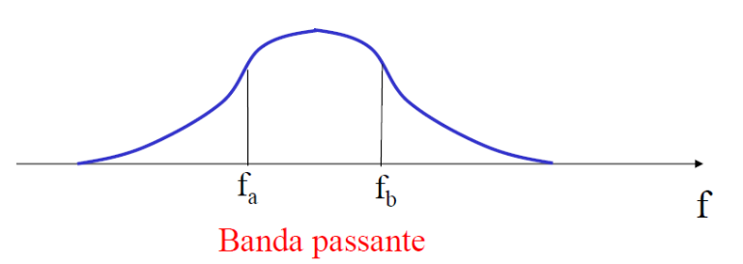
fmax
fmin

Ad esempio, le comunicazioni vocali telefoniche, basate sul doppino di rame, sono trasmesse con frequenze tra 300 e 3400 Hz, quindi si può dire che la larghezza di banda della comunicazione telefonica (canale fonito) è uguale a:
B = 3400 Hz – 300 Hz = 3100 Hz
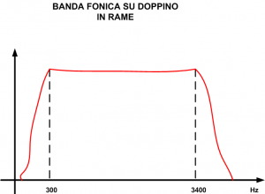

Nelle trasmissioni televisive invece:
B = 6 MHz

CAPACITÀ C DEL CANALE
Se si trasmettono i dati sotto forma di bit, si può parlare anche di capacità del canale C al posto di banda passante B.
La capacità di un canale è una caratteristica propria del mezzo di trasmissione e indica il numero massimo di bit che possono essere trasmessi lungo un link nell’unità di tempo, ed è misurata in bit/sec (bps).

Nella realtà dei fatti si parla di portata di canale (throughput) per indicare la capacità effettiva di dati che realmente vengono trasmettessi lungo la linea e che è minore della capacità teorica secondo i seguenti fattori:
- dal tipo di canale (rame, fibra ottica, etere),
- dal numero di nodi/utenti che trasmettono sullo stesso canale,
- da eventuali interferenze elettromagnetiche sulla linea e
- dalla tecnologia dei dispositivi di trasmissione e ricezione.

Nel campo informatico delle reti di calcolatori, spesso si confonde la capacità del mezzo fisico C, che è misura in bit/sec, con la banda B del canale, misurata in Hz. In realtà fra queste due grandezze esiste una proporzionalità diretta secondo il fattore di moltiplicazione K chiamato efficienza spettrale (efficienza di banda):
C = K * B

L’efficienza di banda K è un parametro prestazionale o di qualità che indica la bontà del sistema trasmittente/ricevente nello sfruttare più o meno efficientemente la banda disponibile o assegnata al canale di comunicazione.

VELOCITA’ DI TRASMISSIONE DEI DATI
La velocità di trasmissione dati (vel_{T}, o bit-rate) è il numero di bit (la quantità di dati digitali) che un host è in grado di trasmettere, in un secondo, su un canale di comunicazione (link):

vel_{T} = quantità delle informazioni / tempo di trasferimento [bit/sec = bps]

La velocità di trasmissione è una caratteristica propria del dispositivo che trasmette i dati.
Questa velocità si deve adattare al tipo di mezzo di trasmissione utilizzato; infatti, spesso la velocità di trasmissione si confonde con la larghezza di banda B (o la relativa capacità di canale C), ma in realtà non sono la stessa cosa.
Nella pratica, per le reti si utilizza spesso la velocità di trasmissione per determinare la larghezza di banda e quindi si usano come unità di misura i bps, Kbps e Mbps.
Se la larghezza di banda ha valori elevati si dice che la trasmissione avviene in banda larga (termine utilizzato nelle tecnologie basate sull’ADSL). Se invece la larghezza di banda ha valori elevatissimi si parla di banda ultra larga (termine utilizzato per connessioni con fibra ottica).

DISTORSIONE
Il fatto che il canale si comporti in modo diverso in funzione della frequenza genera una distorsione. La banda passante di un canale (mezzo trasmissivo) limita la velocità di trasmissione (bps) sul canale stesso.
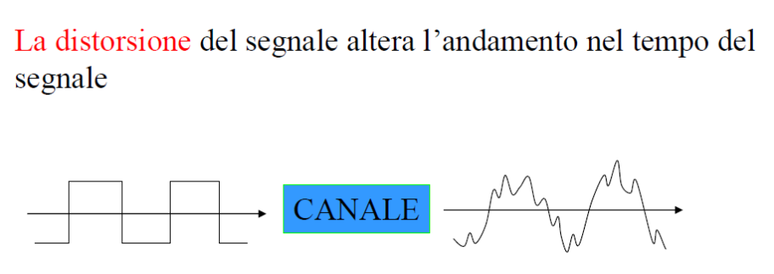

RUMORE E INTERFERENZA
Il rumore o un’interferenza causano una degradazione o alterazione del segnale a causa di fattori interni o esterni. Al segnale utile si sovrappone un segnale che provoca una perdita d’informazione o un’alterazione del messaggio trasmesso (distorsione del segnale).
Il rumore ha origine all’interno del mezzo per la natura del materiale con cui è costruito il mezzo stesso (per esempio il rumore generato da alcuni dispositivi elettronici del sistema).
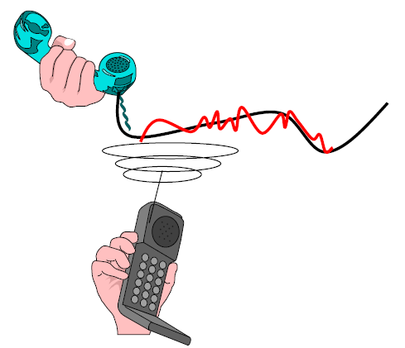
L’interferenza ha origine da agenti esterni come per esempio le interferenze elettromagnetiche prodotte da altri mezzi in vicinanza o le interferenze radio. Un esempio di interferenza è la diafonia o cross-talk: quando un cavo è attraversato da corrente può disturbare quello vicino. All’energia del segnale si somma quella proveniente da altri segnali trasmessi su canali in prossimità.
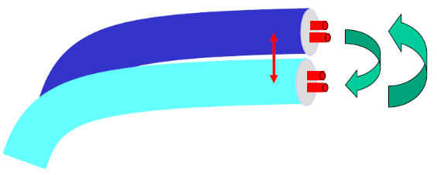

ATTENUAZIONE DEL SEGNALE
L’attenuazione del segnale è legata a fenomeni fisici (il mezzo fisico si oppone al trasferimento di energia) che riducono l’intensità (ampiezza) del segnale e ne limitano la distanza percorribile. È misurata in in dB (Decibel) e cresce linearmente con la lunghezza del cavo. La riduzione dell’ampiezza del segnale è dovuta in genere alla cessione di energia dell’onda al mezzo di comunicazione. Una linea di comunicazione, dal punto di vista elettronico, può essere rappresentata equivalentemente ad una impedenza (impedenza di linea), costituita da Resistenza, Capacità e Induttanza. Si possono aggiungere dei ripetitori lungo il mezzo per amplificare e ritrasmettere il segnale.
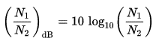
A =
L’attenuazione non è la stessa per tutte le frequenze che compongono il segnale:
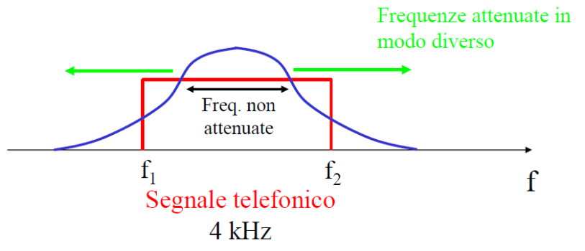
Questo fenomeno produce inevitabilmente una distorsione del segnale alterando nel tempo il segnale:
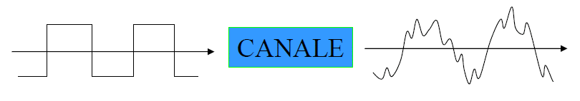

TRASMISSIONE DATI TRA DUE TERMINALI
In una trasmissione di dati tra due nodi su un canale di comunicazione, la comunicazione può avvenire in modi differenti in dipendenza dei seguenti fattori:
- Regole per la trasmissione dei dati: senso degli scambi.
  - Linea simplex.
  - Linea half-duplex.
  - Linea full duplex.
- Modalità di trasmissione dati: numero di bit inviati simultaneamente.
  - Seriale.
  - Parallelo.
- Sincronizzazione (tra emittente e ricevente).

REGOLE PER LA TRASMISSIONE DEI DATI
Per trasferire i dati esistono tre tipologie di regole che danno origine a linee (canali) diverse o ad usi diversi della liea stessa:
- Linea simplex.
- Linea half-duplex
- Linea full-duplex

Linea simplex
In questa linea la comunicazione è monodirezionale (per fare un paragone con il sistema stradale è una strada a senso unico) cioè il sistema che riceve la comunicazione non è in grado di rispondere: l’invio delle informazioni attraverso un canale può avvenire in una sola direzione. Quando due entità sono collegate, l’una ha sempre il ruolo di trasmittente, l’altra sempre il ruolo di ricevente, senza mai alternarsi. È il caso della trasmissione radiotelevisiva, del televideo oppure della centralina che rileva i dati sull’inquinamento atmosferico e li trasmette a un centro di raccolta dati regionale. Nel campo informatico sono tecniche di trasmissione dati superate (da quelle full-duplex con tecnologie come ADSL, fibra, etc.).
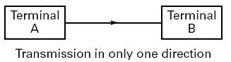
Linea half-duplex
In questa linea (doppio senso alternato) la comunicazione è possibile in entrambe le direzioni, ma uno solo per volta dei due elementi posti in comunicazione può trasmettere: trasmissione bidirezionale alternata. È il caso dei sistemi ricetrasmittenti come quello dei “walkie talkie” radio in cui gli interlocutori parlano a turno (utilizzando la stessa frequenza): una persona deve utilizzare una parola (per esempio “Passo”) per segnalare all’altra persona la fine della trasmissione. Per fare un paragone si può pensare a una strada a senso unico alternato controllata da semafori su ogni lato. Il traffico può scorrere in entrambi i versi, ma soltanto in un verso alla volta in base ai semafori di controllo.
Per questo vi è una contesa per il suo utilizzo; è quindi necessario utilizzare un metodo che permetta la risoluzione della contesa e la riduzione degli errori, cioè un protocollo di arbitrazione per gestire il traffico. Nelle reti Ethernet (IEEE 802.3), per la gestione del traffico si utilizza l’algoritmo CSMA/CD.
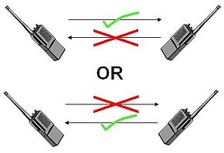
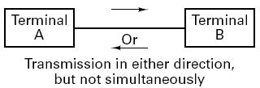

Linea full-duplex
In questa linea (doppio senso) la comunicazione è possibile in entrambe le direzioni, anche contemporaneamente e gli elementi interconnessi possono fruire del canale di comunicazione e in contemporanea: trasmissione bidirezionale simultanea. È il caso tipico della comunicazione telefonica. In questi sistemi gli elementi trasmettono su una frequenza e ricevono su un’altra. Questa tipologia di comunicazione è attualmente la più diffusa. Le connessioni Ethernet full-duplex (per esempio 100BASE-TX) possono coprire distanze elevate grazie all’utilizzo di due coppie di cavo Ethernet incrociato, dove una coppia viene utilizzata per inviare e l’altra per ricevere i dati. Questo rende il sistema esente da collisioni permettendo velocità di trasmissione più elevate (non dovendo ritrasmettere il segnale in caso di collisione).
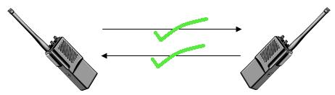
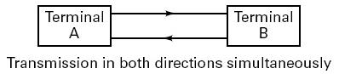

Piuttosto che trasmettere / ricevere su frequenze diverse è possibile utilizzare una doppia linea che consente a entrambi i terminali di essere contemporaneamente ricevitore e trasmettitore.
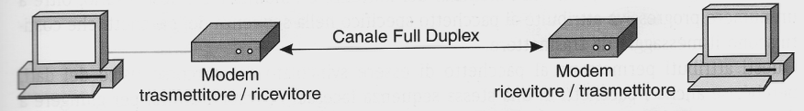

I normali modem su linea commutata che vengono utilizzati per le connessioni in Internet utilizzano la modalità full duplex, con la quale si possono inviare dati come i messaggi di posta elettronica sul filo del segnale in uscita, mentre sul filo dei segnali in ingresso si stanno ricevendo pagine Web da visualizzare con il browser.
I modem a banda larga, modem ADSL, operano in modalità full-duplex.

MODALITA’ DI TRASMISSIONE DATI
Considerando le informazioni dei messaggi digitali codificati costituiti da una sequenza di bit, sulla linea di trasmissione le informazioni possono essere trasmessi secondo le seguenti due modalità:
- Trasmissione seriale.
- Trasmissione parallela.

Trasmissione seriale
I bit che costituiscono l’informazione vengono inviati e ricevuti su di un’unica linea (canale di comunicazione) uno dopo l’altro (sequenze temporali). Questa è la modalità più semplice dal punto di vista del mezzo trasmissivo e, trova applicazione comune nella trasmissione dei dati a distanza.
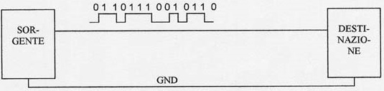

Trasmissione parallela
I bit che costituiscono l’informazione vengono inviati e ricevuti contemporaneamente secondo differenti linee. Questa è la modalità più semplice e veloce dal punto di vista architetturale, ma la più dispendiosa dal punto di vista del mezzo trasmissivo. Trova uso comune nella interconnessione delle singole unità che costituiscono un calcolatore, o nelle connettività di particolari periferiche (stampanti, per esempio).
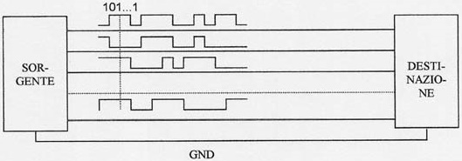
Seriale VS Parallelo
Il collegamento seriale è il più diffuso, soprattutto considerando i problemi posti dal collegamento di tipo parallelo.

L’architettura seriale presenta questi vantaggi rispetto alla soluzione in parallelo:
- L’architettura seriale permette di utilizzare una cadenza di orologio (clock) molto più elevata rispetto ad un’interfaccia parallela, dato che questa non supporta delle frequenze troppo elevate (in un’architettura ad alte capacità di banda, i bit circolanti su ogni filo arrivano con dei ritardi, provocando degli errori – problema della sincronizzazione).
- I cavi seriali costano molto meno che i cavi paralleli.
- I cavi seriali sono meno ingombranti di quelli paralleli e quindi sono ottimali per collegare periferiche esterne.

SINCRONIZZAZIONE TRA MITTENTE E DESTINATARIO SU COLLEGAMENTI SERIALI
In base al sincronismo fra sorgente e ricevitore, possiamo fare la seguente classificazione:
- Trasmissione dei dati sincrona: trasmettitore e ricevitore trasmettono e ricevono dati in modo sincrono.
- Trasmissione dei dati asincrona: trasmettitore e ricevitore si sincronizzano ogni 5-8 bit trasmessi mediante opportuni bit di start/stop inseriti prima e dopo ogni gruppo di bit trasmesso.

Trasmissione sincrona e asincrona
Il collegamento seriale è il più diffuso, soprattutto considerando i problemi posti dal collegamento di tipo parallelo. Tuttavia, dato che l’informazione è trasportata da un solo filo, esistono dei problemi di sincronizzazione tra l’emittente e il ricevente, cioè il ricevente non può distinguere a priori i caratteri (o più in generale le sequenze di bit) dato che i bit sono inviati successivamente. Esistono quindi due tipi di trasmissione che permettono di rimediare a questo problema:
- Il collegamento asincrono: i due dispositivi che dialogano tra di loro usano due clock diversi (il clock è la cadenza con cui ogni dispositivo è in grado di trasmettere o ricevere i dati) e per questo motivo non si è in grado di garantire che i due clock sano in fase o siano alla stessa frequenza.
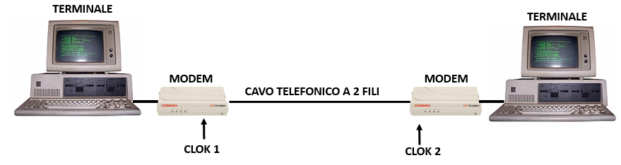
Per garantire che il trasmettitore e il ricevitore siano sincronizzati è necessario che le informazioni da trasmettere siano suddivise in blocchi da 5,6,7 o 8 bit e questi siano preceduti da un bit di Start e seguiti da un bit di Stop.
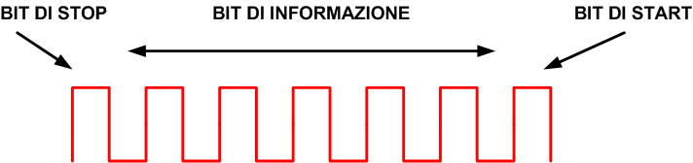
- Il collegamento sincrono. I due dispositivi che dialogano tra loro utilizzano per trasmettere e ricevere lo stesso clock che viaggia su una linea apposita oppure viene estratto mediante appositi circuiti del modem dai dati ricevuti.
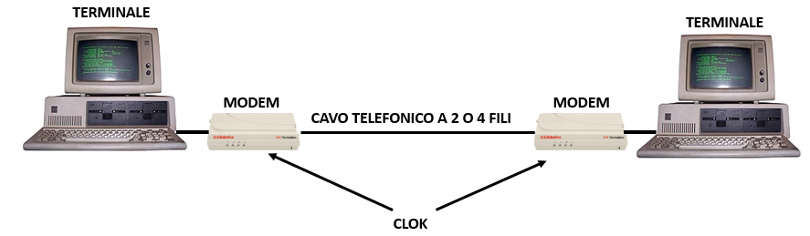
Nella trasmissione sincrona i caratteri da inviare vengono raggruppati in messaggi (frame). Ogni frame viene fatto precedere da caratteri di sincronizzazione che servono a far sì che la stazione ricevente si sincronizzi sulla velocità di trasmissione della stazione che invia il messaggio.
La trasmissione sincrona è più veloce perché i tempi morti di trasmissione vengono ridotti, ma un errore anche in un singolo bit può danneggiare l’intero messaggio inviato.

LA MODULAZIONE DEL SEGNALE
La modulazione è una tecnica che consente l’adattamento del segnale da trasmettere al mezzo fisico di trasmissione (cavo, wireless, ottico), mantenendo però invariata la sua informazione.
L’onda del segnale da trasmettere, la modulante (contenente l’informazione da trasmettere), viene associata a un’onda portante che ha le caratteristiche più idonee al tipo di mezzo utilizzato.
Viceversa la demodulazione consiste nel riconvertire i segnali modulati nella loro forma originale.

La modulazione è necessaria anche se occorre coprire brevi distanze, per esempio per trasmettere un segnale da un computer ad un altro della stessa rete, o da un computer ad una stampante locale?
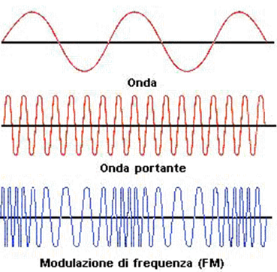
Figura 1 - Esempio di modulazione di frequenza con segnale modulante e portante di tipo sinusoidale ma con frequenza diversa (la modulante inferiore alla portante)
TIPOLOGIA DEI MEZZI DI TRASMISSIONE
I mezzi utilizzati per collegare fisicamente le apparecchiature di rete (nodi intermedi e nodi terminali/host) sono di diverso tipo a seconda dei seguenti parametri:
- Distanza.
- Affidabilità.
- Velocità (bps o bound).

I mezzi trasmissivi si possono classificare in tre tipologie a seconda del segnale utilizzato per trasportare l’informazione:
Tipologia di segnale trasmesso | Tipologia di mezzo | Esempi | Caratteristiche
Elettrico | Elettrico | cavo telefonico  Cavo coassiale/cavo TV  Cavo Ethernet (il più utilizzato) | Sfruttano le proprietà del materiale metallico per trasportare il segnale
Elettro/magnetico | Wireless | Ponte radio  Satellite  Raggi infrarosso | Il segnale si propaga nello spazio e in ricezione induce una corrente elettrica nel dispositivo ricevente
Ottico | Ottico | Fibra Ottica (il più performante attualmente) | Il segnale ottico si propaga in una guida di vetro

In ogni caso il fenomeno fisico utilizzato è l’onda elettromagnetica. Tale onda si propaga da sorgente a destinazione in modi diversi a seconda del mezzo utilizzato. Nel caso dei mezzi wireless, le onde radio si propagano liberamente nell’etere, mentre nei mezzi elettrici, come in quelli ottici, la propagazione del segnale è guidata. Tutti questi mezzi introducono alterazioni del segnale (attenuazione, distorsione, rumore), dovute alle proprietà fisiche dei materiali.
I mezzi fisici trasmissivi maggiormente impiegati nelle reti LAN sono i cavi in rame (a coppie simmetriche o coassiali) e le fibre ottiche.

MEZZI DI TRASMISSIONE GUIDATI – I CAVI
I cavi costituiscono il mezzo attraverso il quale avviene il trasferimento dei dati. Tutti i tipi di cavo devono soddisfare determinati requisiti standard, in modo che il segnale introdotto dall’apparecchio trasmettitore giunga al dispositivo ricevitore senza subire attenuazioni e distorsioni.

I cavi di rete possono trasmettono segnali ottici od elettrici e si possono così classificare:
- Locali (a bus): interni a un calcolatore.
- Cavi coassiali (cavi TV): utilizzati una volta anche nelle reti locali.
- Doppini di rame (cavi telefonico): utilizzati nella telefonia fissa.
- Fibra ottica: utilizzata per la trasmissione su elevate distanze a banda ultra larga.
- Altri: coppie simmetriche, cavi marini.

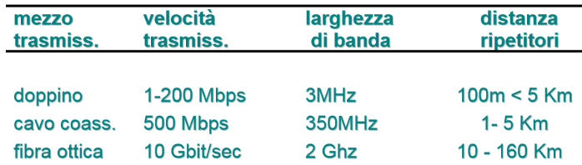
Figura 2 - Confronto fra i mezzi di trasmissione

Nelle reti locali i cavi più utilizzati sono i cavi Ethernet per tratte brevi e, i cavi a fibra ottica distanze maggiori; i cavi coassiali non vengono più utilizzati nel campo informatico ma si possono trovare ancora negli impianti di ricezione via antenna del segnale radiotelevisivo terrestre. I doppini di rame sono utilizzati per connettere il router/modem alla rete telefonica pubblica su cui si basa la rete Internet.

CAVO COASSIALE (CAVO TV)
I cavi coassiali sono usati per la trasmissione in alta frequenza ed i campi di applicazione sono tra i più svariati: dal settore militare a quello medico e delle comunicazioni - ovviamente anche per la trasmissione video delle telecamere di sorveglianza. Il cavo coassiale è una linea di trasmissione che permette la propagazione di un segnale elettrico. Essendo, però un elemento passivo, provoca un’attenuazione del segnale che lo attraversa proporzionale sia alla lunghezza del cavo sia alla frequenza d’esercizio.

Alcune caratteristiche fondamentali della linea di trasmissione sono:
- Attenuazione contenuta
- Buona resistenza ad eventuali sollecitazioni meccaniche
- Buona protezione del segnale trasmesso da interferenze esterne
- Ottima resistenza agli agenti atmosferici.

Il cavo coassiale è costituito da un filo conduttore (rame) centrale, di spessore rilevante, avvolto da un isolante in PVC o teflon per separarlo da una gabbia metallica (una rete di sottili fili di rame che funge da calza) che realizza con buona approssimazione una gabbia di Faraday, ovvero una schermatura protettiva contro i disturbi e le interferenze elettromagnetiche provenienti dall’esterno.
Per questo motivo il cavo coassiale è largamente utilizzato nelle comunicazioni radio-televisive, mentre nel campo delle reti di calcolatori sono ormai andate in disuso a favore dei cavi Ethernet per brevi distanze e dalla fibra ottica su lunghe distanze.

NB I cavi coassiali hanno una velocità di trasmissione maggiore di quella dei doppini (10 Mbps per cavi da 3 mm di diametro, fino a 200 Mbps per cavi da 15 mm di diametro).
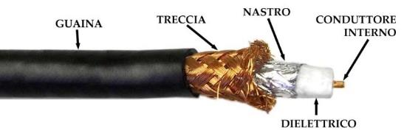
Sono cavi full-duplex, utilizzati con tecnologia broadcast nelle reti a BUS.

Per molto tempo il cavo coassiale è stata la sola scelta economica da usare nella cablatura di reti locali ad alta velocità perché rispetto al doppino garantisce una capacità di banda superiore. Gli svantaggi di installare e mantenere un sistema in cavo coassiale includono il fatto che il cavo è complesso e costoso da fabbricare, è difficile da utilizzare in spazi piccoli, in quanto non può essere piegato troppo intorno ad angoli stretti, ed è soggetto a frequenti rotture meccaniche ai connettori. Va però segnalato che è altamente resistente all’interferenza del segnale.
I cavi coassiali vengono prodotti in diverse tipologie, in funzione della frequenza e della potenza del segnale trasportato; i valori di impedenza sono due: 50 Ohm, utilizzato per le trasmissioni digitali, come ad esempio le prime versioni di Ethernet, e 75 Ohm, utilizzato per le trasmissioni analogiche per la televisione e le connessioni Internet via cavo.
Il connettore utilizzato si chiama BNC.
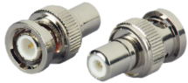

Possiamo classificare i cavi coassiali in due tipologie sostanzialmente:
- RG58, o Thin Ethernet, usati nelle LAN Ethernet in 10Base2, aventi impedenza di 50 ohm.
- RG213, o Thick Ethernet, usati nelle LAN Ethernet in 10Base5, aventi anch’essi impedenza di 50 ohm.

DOPPINO DI RAME (CAVO TELEFONICO)
Il doppino telefonico è un mezzo di trasmissione composto da una coppia (pair) di conduttori di rame (coppia bifilare). Ogni coppia è costituita da due anime avvolte (ritorte) tra loro con passo costante (da qui anche il nome di doppino ritorto / twisted pair). Ciascuna anima è costituita da un conduttore in rame di qualche decimo di millimetro di diametro, isolato con politene o PVC.
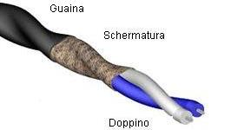
La coppia, quindi, costituita da due fili conduttori in rame sono fra loro isolati e ritorti (twisted pair) mediante il processo di binatura, che ha lo scopo di contrapporre i campi magnetici, generati dalla corrente che transita nei cavi, ed eliderli, evitando così i disturbi provocati dalla diafonia. La diafonia (cross-talk) è il rumore o interferenza elettromagnetica che si può generare tra due cavi vicini di un circuito o di un apparato elettronico.
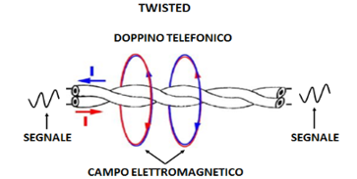
Il doppino di rame è il primo cavo che si incontra nel percorso di un collegamento telefonico o di una linea di trasmissione dati.
NB La linea telefonica analogica tradizionale (PSTN) fornita da Telecom Italia (o da un altro operatore titolare della linea telefonica) è infatti costituita da un doppino o coppia di fili di rame.
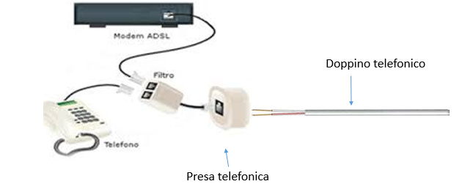

Ai seguenti link è possibile vedere come viene crimpato un cavetto telefonico:
https://www.youtube.com/watch?v=m8ffHiIOzw0
https://www.youtube.com/watch?v=2ycyNya1dCk

Il doppino è stato inizialmente utilizzato solo per le trasmissioni di segnali vocali (comunicazioni telefoniche) che ha una banda di frequenza molto ridotta, compresa tra i 300 e i 3300 Hz. Attualmente viene impiegato anche per le trasmissioni dati da parte delle compagnie telefoniche o dei fornitori di servizi Internet.

I doppini hanno impedenza tipica di 100 ohm e si dividono in due tipi:
- UTP.
- STP.
Il primo tipo, il doppino UTP (Unshielded Twisted Pair, coppia ritorta non schermata), è costituito da una coppia di conduttori di rami intrecciati (ritorti) fra loro (da cui il nome di twisted pair) per eliminare i disturbi dovuti a campi elettromagnetici esterni.
Il secondo tipo, il doppino STP (Shielded Twisted Pair, coppia ritorto schermato), è costituito da una coppia di conduttori di rami intrecciati fra loro, come l’UTP, ma in più include una schermatura metallica per ogni coppia di cavi.

I parametri elettrici di qualsiasi cavo variano con la frequenza; proprio per questo, i cavi sono classificati in varie categorie, che vanno da quelli adatti solo alla telefonia analogica, a quelli per alte frequenze.
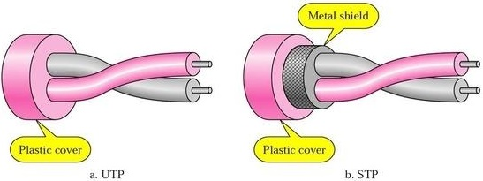

Le caratteristiche strutturali del doppino sono andate migliorando nel tempo alzando enormemente il throughput, per permettere il passaggio di segnali di frequenza più elevata, e andando via via a sostituire il cavo coassiale come mezzo di trasmissione nelle reti di calcolatori.
Per questo motivo, tramite gli studi e le modifiche apportate, oggi il doppino è in grado di supportare frequenze molto elevate, tali da permettere velocità trasmissive superiori a 100 Mbps.

Sono cavi half-duplex (le reti telefoniche permettono cioè di parlare e ascoltare nello stesso momento), utilizzati con la tecnologia punto a punto.
Per consentire a più segnali di viaggiare contemporaneamente sullo stesso cavo devono essere impiegati sistemi full-duplex che trasmettono su una frequenza e ricevo su un’altra.

Generalmente vengono utilizzati più coppie:
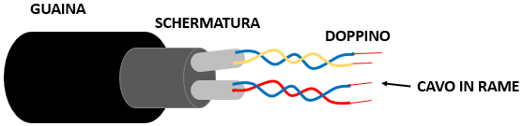

Il connettore utilizzato si chiama RJ11:
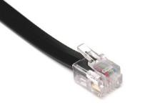

CAVO ETHERNET
Il cavo Ethernet, il cosiddetto “cavo di rete o cavo LAN” deriva dal doppino telefonico ed è il mezzo di trasmissione più utilizzato nelle reti locali per collegare i computer tra di loro o a dispositivi quali router e modem.
È costituito da 4 coppie di fili di rame isolati (cavi dritti o anche detti piatti, e cavi incrociati) spessi circa 1mm ed avvolti a spirale per ridurre le interferenze elettromagnetiche. Di queste 4 coppie, in realtà solo 2 realmente impiegate.
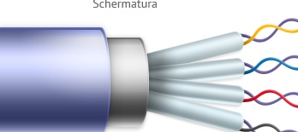
Esistono due tipologie di cavi di rete:
- Cavi diritti che permettono di collegare il PC ai dispositivi di rete.
- Cavi incrociati (crossover) per collegare direttamente due PC fra loro senza passare per dispositivi di rete intermedi.

I cavi Ethernet permettono di coprire distanze dell’ordine di 100m e velocità di 10/100 Mbps in full duplex con protocollo Ethernet.
Per raggiungere distanze superiori occorre dotarsi di ripetitori ovvero dispositivi in grado di rigenerare il segnale al fine di estenderne la lunghezza di trasmissione.
Di recente nelle LAN si è arrivati alla velocità di 1Gbps per distanze analoghe usando cavi UTP e cambiando l’algoritmo di trasmissione (a livello 1 della pila ISO/OSI) e utilizzando tutte e 4 le coppie del cavo. I cavi Ethernet sono classificati i differenti categorie che si differenziano in base ad alcune caratteristiche:
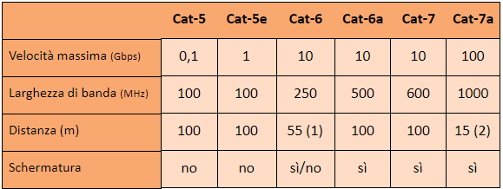

I connettori si chiamano RJ45:
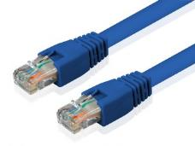
FIBRA OTTICA
La fibra ottica è costituita da sottilissimi fili di materiale vetroso (silice), o di plastica, ma comunque molto trasparente alla luce, a sezione cilindrica e flessibili.
La fibra ottica trova un grande impiego per la creazione di dorsali nelle telecomunicazioni dove sono richieste alte velocità di trasmissione (nell’ordine del Gbps) molto maggiori delle velocità dei cavi coassiali e lunghe distanze da percorrere. Non si escludono anche casi di utilizzo nelle reti LAN e WAN laddove siano richieste elevate velocità di trasmissione.
Rappresentano la soluzione migliore in quanto, rispetto al rame presentano i seguenti vantaggi:
- Maggiore larghezza di banda che consente di raggiungere più elevate velocità di trasmissione (trasporto di molti più dati per unità di tempo). Sono operative fibre ottiche a 2 Gb/s.
- Tratte più lunghe senza necessità di rigenerare il segnale con ripetitori (il segnale può viaggiare per più di 100 Km senza la necessità di essere amplificato).
- Più basse attenuazioni di segnale. Alcuni decimi di dB / Km.
- Meno soggetti a guasti e inconvenienti (abbattendo così anche i disservizi e i costi di manutenzione).
- Più sottili, più leggeri, più maneggevoli, più flessibili e meno ingombranti.
- Immuni alle interferenze elettromagnetiche ed alla diafonia. Dato che non si impiegano materiali conduttori e si trasportano particelle (fotoni) elettricamente neutri.
- Più resistenti alle condizioni atmosferiche esterne (per esempio, risentono meno delle variazioni di temperatura).
- I fotoni sono molto meno grossi e pesanti degli elettroni che transitano lungo un cavo di rame per trasportare l’informazione. Per inciso i fotoni non hanno massa ma sono costituiti da un’onda elettromagnetica di pura energia.
- Costi più contenuti.
NB Il doppino di rame è paragonabile ad un’autostrada in cui fluiscono gli elettroni, ben più pesanti e ingombranti dei fotoni, che fluiscono lungo le varie corsie in maniera caotica, disperdendosi ed urtandosi l’un l’altro ed a volte finendo anche fuori strada.

Tutte queste caratteristiche rendono la fibra ottica più performante dei cavi di rame.
Sono adatte a collegamenti punto-punto, sono monodirezionali, per cui per trasmissioni bidirezionali è necessario utilizzarle a coppie.
Il segnale trasmesso come detto è un segnale ottico, costituito da impulsi luminosi nel campo di frequenza simile a quello degli infrarossi, e quindi invisibile all’occhio umano. Sono ottimi canali di comunicazione, infatti, basta pensare che in una sola fibra ottica possono viaggiare contemporaneamente 12000 telefonate.
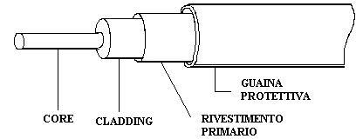
(vetro)
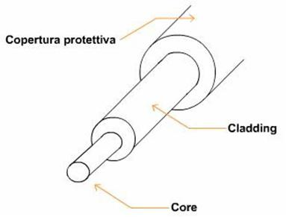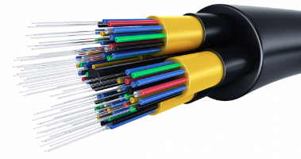

Ogni singola fibra ottica è composta da due strati di materiale trasparente concentrici di materiale estremamente puro:
- Un nucleo (core) cilindrico centrale realizzato in silice o in polimeri plastici, che trasporta i dati sotto forma di segnale ottico da una sorgente al dispositivo di destinazione, avente indice di rifrazione n₁.
- Il mantello (cladding) che circonda il nucleo di materiale vetroso avente indice di rifrazione n₂ di poco inferiore a quello del nucleo.

In questo modo, i raggi luminosi immessi nel nucleo vengono completamente riflessi dal mantello (il raggio rimane confinato nel core), propagandosi lungo la fibra senza perdita di energia per rifrazione.

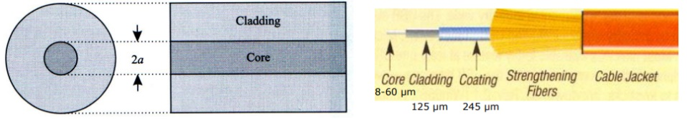

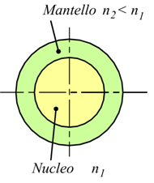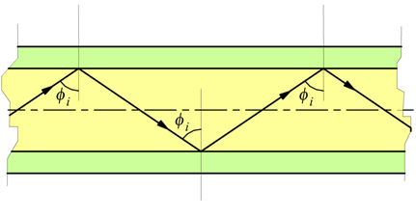

L’unità di misura di questi due rivestimenti è dell’ordine dei micron (un milionesimo di metro); ad esempio se si considera una fibra ottica con due numeri, per esempio 50/125, significa che i diametri del core e quello del cladding misurano rispettivamente 50 e 125 micron.
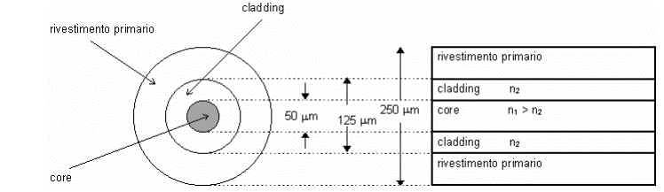

Si rimanda al seguente link per approfondimenti:
http://www.edutecnica.it/elettronica/fo/fo.htm

Possono esistere due tipologie di cavi a fibra ottica, a seconda della lunghezza del collegamento:
- Fibre Multimodale. Fibra che trasporta più segnali luminosi nello stesso core. Utilizzate per collegamenti brevi fino a 2Km. Il nucleo ha un diametro più largo di quella monomodale e questo semplifica i collegamenti riducendo i costi avendo un’elettronica più semplice.
- Fibre Monomodale. Fibra che trasporta un solo segnale ottico. Utilizzate per collegamenti medio-lunghi (0,5-40 Km).

NB I modi identificano i possibili percorsi che un’onda ottica può percorrere attraverso lo spazio.

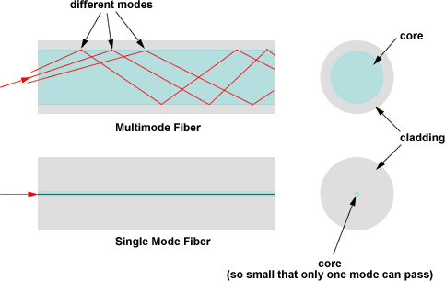
Figura 3 - Propagazione della luce nella fibra monomodale e multimodale

All’esterno vi sono poi ulteriori guaine protettive di rivestimento e protezione, quella più esterna e più robusta è detta jacket e serve a dare resistenza agli stress fisici e alla corrosione ed evitare il contatto fra la fibra e l’ambiente esterno (evitando quindi le interferenze elettromagnetiche esterne).

In una canalina possono essere presenti più cavi a fibra ottica al fine di trasportare più segnali ottici:
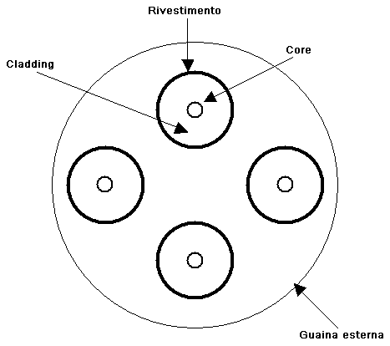

Nella seguente figura è riportato lo schema a blocchi semplificato di un sistema di telecomunicazioni a fibre ottiche:
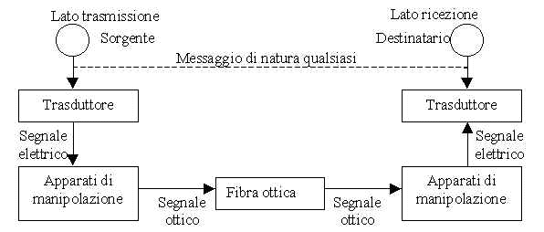

Lo scopo di questo sistema è di trasmettere un messaggio e quindi sorgente e destinatario sono tra loro collegati logicalmente. Per ottenere questo risultato si deve attuare la seguente procedura:
- Il messaggio di natura qualsiasi viene trasformato in segnale elettrico dal trasduttore di trasmissione.
- Il segnale elettrico viene trasformato in segnale ottico dall’apparato di manipolazione di trasmissione che è sostanzialmente una sorgente optoelettronica. Tipicamente si utilizzano i diodi LED (Light Emittor Diode), dispositivi con costo ridotto, ma con basse prestazioni o diodi LASER, sorgenti per reti con prestazioni medio-alte.
- Il segnale ottico viene trasmesso lungo la fibra ottica che costituisce il mezzo di comunicazione fra sorgente e destinazione.
- Il segnale ottico viene trasformato in segnale elettrico dall’apparato di manipolazione di ricezione che è sostanzialmente un rivelatore optoelettronico, ad esempio il diodo PIN (Positive-Intrinsic-Negative) o il diodo APD (Avalanche PhotoDiode) detto fotodiodo comunemente.
- Il segnale elettrico viene trasformato nel messaggio di partenza dal trasduttore di ricezione.
- Il messaggio di partenza è ricevuto dal destinatario.

SORGENTI OPTOELETTRONICI – fotoemettitori
Sono dispositivi optoelettronici che sfruttano la capacità di alcuni materiali semiconduttori di produrre fotoni attraverso un fenomeno di emissione spontanea quando attraversati da una corrente elettrica.
Corrente Fotoni
- Diodo Led (Light Emittor Diode, diodo a emissione di luce)

- Diodo LASER (LD, Laser Diode)
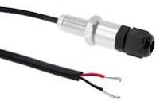

RILEVATORI OPTOELETTRONICI – fotorilevatori (fototensori)
Sono dispositivi optoelettronici che funzionano come sensori ottici, sfruttando l’effetto fotovoltaico: sono in grado di assorbire i fotoni e di trasformarla in segnale elettrico di corrente (quando viene applicato ai suoi estremi un opportuno potenziale elettrico.
Fotoni Corrente

- Diodo PIN (Positive-Intrinsic-Negative)
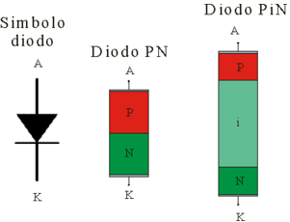

- Diodo APD (Avalanche PhotoDiode) - fotodiodo
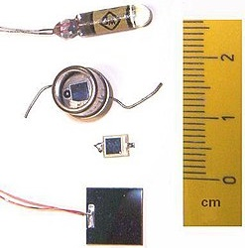

Confronto fra rame e fibra ottica – dati del 2010
Il rame costa 10 euro nella tratta minima di vendita e 0,60 per la posa di un metro, è un mezzo attraverso il quale può tranquillamente passare un segnale a banda larga. È soggetto a rapida usura e richiede costi di manutenzione della rete.
La fibra ottica costa 7 euro al metro, ma ha un costo maggiore la posa, circa 3 per la posa di un metro di fibra.
Inoltre, nella fibra ottica, occorre considerare anche il costo per i dispositivi che consentono di trasformare un segnale da ottico a elettrico e viceversa.
Le prestazioni della fibra ottica in termini di banda, in ogni caso, sono migliori rispetto a quelle del doppino in rame.

TECNOLOGIE DI TRASMISSIONE SU FIBRA OTTICA
Come l’acqua, l’elettricità, il gas, ai giorni d’oggi anche Internet è diventato un bene/servizio primario e la tecnologia che impiega la fibra ottica per realizzare le reti risulta essere il top in termini di prestazioni. Questa tecnologia si può così classificare:
- Tecnologia FTTC: Fiber To The Cabinet, letteralmente “fibra fino alla cabina”: solo la tratta dalla centrale alla cabina è in fibra ottica, mentre quella dalla cabina alla casa è in rame.
- Tecnologia FTTH, Fiber To The Home, letteralmente “bibra fino a casa”: l’intera tratta dalla centrale all’abitazione del cliente è in fibra ottica. Questo consente di raggiungere il massimo delle prestazioni.

FTTC = CENTRALE ----(fibra)---- CABINA ----(rame)---- CASA
FTTH = CENTRALE ----(fibra)---- CABINA ----( fibra)---- CASA

Sistemi di accesso alla rete su rame o su fibra
La connessione ad una rete fissa avviene attraverso la stesura di un cavo interrato che collega l’abitazione o l’azienda dell’utente al cosiddetto “armadio ripartilinea” che a sua volta viene collegato, da un secondo cavo, alla centrale. La tipologia di cavi utilizzati per coprire queste due tratte (dall’utente all’armadio e da questo alla centrale) definisce il tipo di collegamento che quindi viene indicato con terminologie differenti.

Vediamo quali cavi sono utilizzati nelle due tratte dalle differenti tecnologie attualmente utilizzate per l’accesso a banda larga (ADSL) e ultra larga (Fibra ottica) ad Internet:

Tecnologia | Cavi utilizzati nelle tratte …
 | … dall’utente all’armadio | … dall’armadio alla centrale
ADSL | Rame | Rame
FTTC | Rame | Fibra ottica
FTTH | Fibra ottica | Fibra ottica

La velocità effettiva del collegamento dipende dalla lunghezza del cavo in rame.
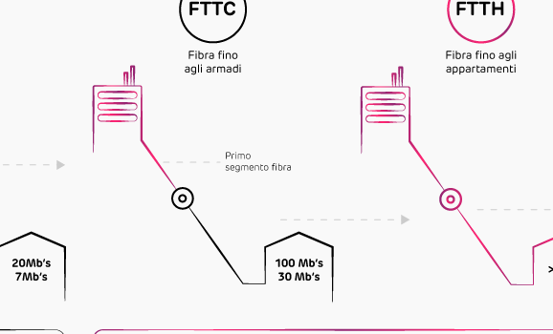

Fra le tecnologie analizzate quella FTTH è quella in grado di garantire le velocità più elevate: 1 Gigabit per secondo, sia in download che in upload. La FTTC si ferma intorno a 100 Megabit al secondo o in qualche caso 200 Megabit al secondo.
D’altronde la tecnologia FTTH pur essendo l’unica a garantire tutto il collegamento in fibra diretta è quella più dispendiosa dal punto di vista delle risorse da impiegare (operatori specializzati, cablatura complessa) con conseguenti rincari sui costi. Questo motivo si è reso necessario raggiungere un compromesso impiegando la tecnologia FTTC in cui l’ultimo tratto – quello più complesso da cablare in fibra – utilizza ancora il doppino di rame.
Altre alternative meno note di tecnologie su fibra sono le seguenti:
- FTTS: Fiber To The Street, la fibra arriva fino alla strada e da lì fino all’unità abitativa si usa il rame.
- FTTB: Fiber To The Building, meno usata, la fibra arriva fino al condominio e da lì fino all’unità abitativa si usa il rame.

Fornitori di connessione su fibra ottica
In Italia il primo operatore storico a fornire connessione a banda ultra larga è stata Fastweb. La tecnologia FTTH attualmente non è più di solo dominio di Fastweb, infatti si stanno affacciando sul mercato altri operatori quali per esempio Enel con il progetto denominato Open Fiber che utilizza una serie di tecniche (minitrincea ridotta, minitrincea tradizionale, no-dig e soprattutto la rete aerea) meno complesse e invasive rispetto agli scavi utilizzati finora.

MEZZI DI TRASMISSIONE NON GUIDATI
Il mezzo non guidato per eccellenza è lo spazio (l’etere), anche se in realtà le onde elettromagnetiche di propagano anche nel vuoto.
Si osservi che le onde elettromagnetiche, che nascono da una sorgente idealmente puntiforme, si propagano in tutte le direzioni, a meno che non vengano confinate come avviene nei mezzi guidati. L’esempio più comune di propagazione di un’onda nell’etere è quello delle onde radio, che sfruttano infatti la tecnologia broadcast di propagazione del segnale.

Le onde elettromagnetiche si possono classificare, in base al range di frequenza in cui operano, in:
- Onde radio (radioonde): sono utilizzate per le trasmissioni a distanza, poiché le onde radio si propagano nell’aria senza essere assorbite, sono relativamente semplici da generare e sono sufficientemente lunghe (λ=c/f) da propagarsi anche oltre la curvatura terrestre.
- Raggi infrarossi e laser: sono utilizzate per le trasmissioni punto a punto in aree limitate; il ricevitore e trasmettitore devono vedersi.

I mezzi di trasmissione non guidati necessitano di un’antenna e si possono così classificare:
- Terrestri (antenne e ponti radio): sono mezzi in cui le antenne (trasmittenti, ripetitori e riceventi) sono disposte sulla superficie terrestre.
- Spaziali (wireless, satelliti): sono mezzi che sfruttano i satelliti in orbita intorno alla Terra.

Si osservi che anche le onde radio terrestri subiscono, a livello della ionosfera, una riflessione del tutto analoga a quella dei raggi luminosi nelle fibre ottiche.
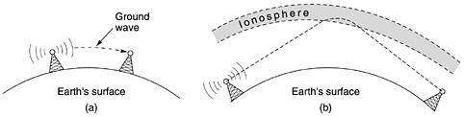

Vantaggi:
- L’assenza di cavi consente il facile trasporto dei calcolatori senza perdere la connessione.

Svantaggi:
- A causa delle interferenze nell’etere, i segnali possono subire distorsioni; questo produce un abbassamento della velocità di trasmissione, che risulta più lenta di quella con cavo (anche se con le nuove tecnologie in divario si è ormai colmato).
- Problemi di protezione: occorre rendere sicura la rete mediante chiavi di protezione.

Nel campo delle comunicazioni dati, ogni computer della rete deve avere un’antenna per inviare/ricevere dati. Per grandi distanze si usa la tecnologia dei cellulari (4G, 5G), o dei satelliti.

Elementi chiave

Tasso di trasmissione

Distanza da coprire

Spettro delle radiofrequenze più utilizzate
DENOMINAZIONE DELLA BANDA | GAMMA DI FREQUENZE | GAMMA DI LUNGHEZZE D’ONDA | IMPIEGHI
bassa frequenza  o Low Frequency (LF):  onde lunghe o chilometriche | da 30  a 300 kHz | da 10 km  a 1 km | applicazioni speciali
media frequenza  o Medium Frequency (MF):  onde medie o ettometriche | da 300 kHz  a 3 MHz | da 1 km  a 100 m | radiodiffusione  a modulazione  di ampiezza e radiofari
alta frequenza  o High Frequency (HF):  onde corte o decametriche | da 3 MHz  a 30 MHz | da 100 m  a 10 m | comunicazioni a grandi  e grandissime distanze
altissima frequenza  o Very High Frequency (VHF):  onde ultracorte o metriche | da 30 MHz  a 300 MHz | da 10 m  a 1 m | televisione, radiodiffusione a modulazione di frequenza, ponti radio, radar
frequenza ultra alta  o Ultra High Frequency (UHF):  microonde o onde decimetriche | da 300 MHz  a 3 GHz | da 1 m  a 10 cm

SPETTRO DI FREQUENZA DELLE ONDE ELETTROMAGNETICHE
Le onde elettromagnetiche possono essere utilizzate per trasmettere informazioni senza l’utilizzo di un mezzo fisico. La trasmissione avviene modulando l’ampiezza, la frequenza o la fase delle onde. Le onde vengono misurate in base alla loro frequenza f (Hz) o lunghezza d’onda λ (m). Le due grandezze sono legate fra di loro attraverso la velocità della luce nel vuoto (c):
c = λ*f.

https://it.wikipedia.org/wiki/Spettro_elettromagnetico

Alcuni esempi:
Tipo di Segnale | frequenza (f) | Lunghezza d’onda (λ)
Onde Radio AM | 1 MHz | 300 m
Onde Radio FM | 100 MHz | 3 cm
Forno MicroOnde | 2,45 GHz | 12 cm
Infrarossi (nelle fibre ottiche) | 300 THz | 1 μm
Luce Visibile | 600 THz | 0,5 μm

Sulla base di questo, lo spettro elettromagnetico viene suddiviso in due sezioni:
- Una sezione IONIZZANTE, comprendente raggi X e raggi gamma, aventi frequenza molto alta (> 3000 THz) e dotati di energia sufficiente per ionizzare direttamente atomi e molecole.
- Una sezione NON IONIZZANTE (NIR), le cui radiazioni non trasportano un quantitativo di energia sufficiente a produrre la rottura dei legami chimici e produrre ionizzazione.
Le NIR, di interesse per le telecomunicazioni (fra l’altro sono sorgenti di elettrosmog), sono quelle aventi frequenze che vanno da 0 Hz a 300 GHz, che possono a loro volta venire suddivise in:
Onda | Sigla | Irradiazione dell’onda elettromagnetica | Frequenza | Lunghezza d’onda
NIR |  |  | 0 HZ – 300 GHZ | 0 m – 1 mm
Campi Statici e Frequenze Estremamente Basse | ELF |  | 0 Hz - 30 KHz | 0 m – 10 cm
Basse Frequenze | LF |  | 30 KHz - 100 KHz | 10 cm – 3 Km
Radio Frequenza | RF | Multidirezionale | 100 KHz - 300 MHz | 3 Km – 1 m
Microonde | MW | Direzionale  (punto a punto) | 300 MHz - 300 GHz | 1 m – 1 mm
Radiazione Ottica:  Infrarosso | IR  VIS UV | Multidirezionale | 300 GHz - 3x10⁶ GHz  300 GHz – 428 THz | 1 mm – 100 nm  1 mm – 700 nm

Nel campo informatico sono di interesse in particolare le seguenti onde:
- Radiofrequenze (RF)
- Microonde (MO)
- Infrarosso (IR)
NB Satellitari: direzionali da 2 GHZ a 40 GHZ

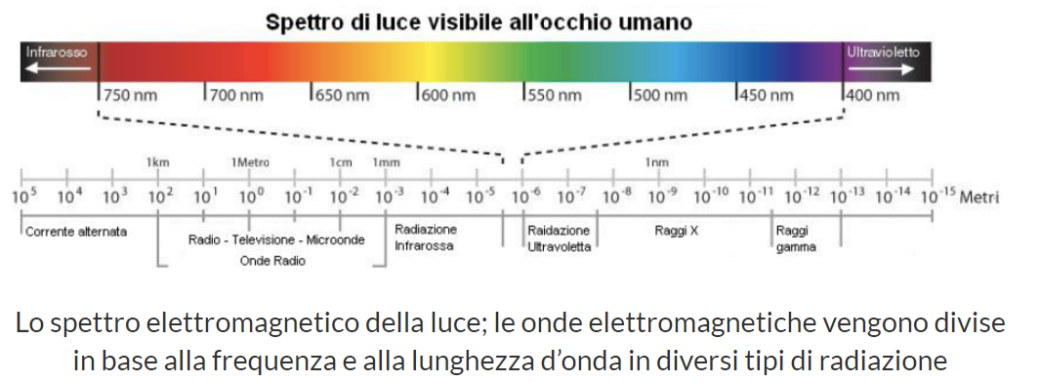
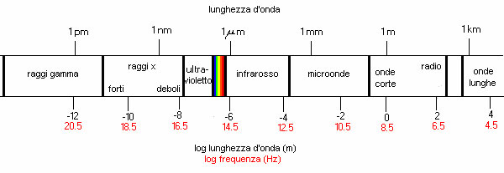

Tipo di onde/denominazione della banda di frequenza |  | Sigla | Banda di frequenza ΔB | Ampiezza d’onda Δλ | Applicazione | Campo di utilizzo
Frequenze Estremamente Basse |  | ELF | 0 – 3KHz | > 100Km
Frequenze Bassissime |  | VLF | 3KHz – 30KHz | 100Km – 10Km
Onde radio RadioFrequenza  RF | F.Basse  Onde Lunghe (chilometriche) | LF  Low Frequency | 30KHz – 300KHz | 10Km – 1Km | Navigazione aerea o navale  Applicazioni speciali | Radio/Tele  Com  uni  cazioni
 | F.Medie  Onde Medie (ettometriche) | MF  Medium Frequency | 300KHz – 3MHz | 1Km – 100m | Radiodiffusione a modulazione di ampiezza e radiofari
 | F.Alte  Onde corte o decametriche | HF  High Frequency | 3MHz – 30MHz | 100m – 10m | Telecomunicazioni satellitari  Comunicazioni a grandi e grandissime distanze
 | F.Altissime  Onde ultracorte (metriche) | VHF  Very High Frequency | 30MHz – 300MHz | 10m – 1m | televisione, radiodiffusione a modulazione di frequenza, ponti radio, radar
MicroOnde | Onde Decimetriche | UHF  Ultra High Frequency | 300MHz – 3GHz | 1m – 10cm
 | Onde Centimetriche | SHF | 3GHz – 30GHz | 10cm – 1cm | Idem?
 | Onde millimetriche | EHF | 30GHz – 300GHz | 1cm – 1mm | Idem?
Infrarosso |  | IR | 300GHz – 385THz | 1mm – 700nm | Applicazioni locali in aree limitate
Luce visibile |  |  | 385THz – 750THz | 780nm – 400nm
UltraVioletto |  | UV | 750THz – 3000THz | 400nm – 100nm
Raggi X |  | X | 3000THz – 300PHz | 100nm – 0,001nm
Raggi Gamma |  | γ | >300PHz | >0,001nm

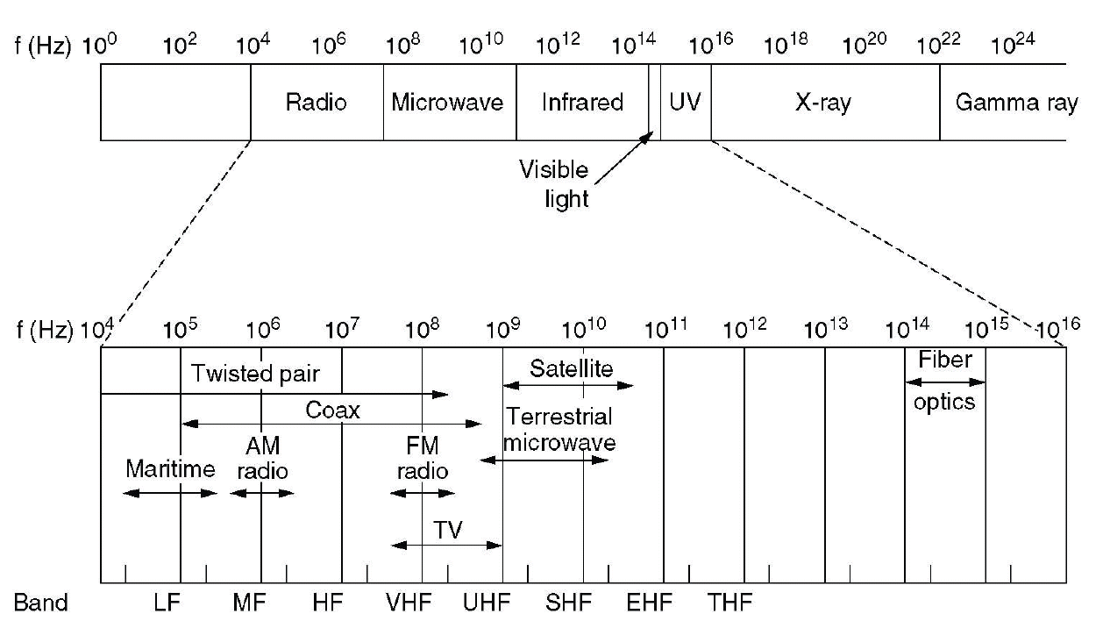

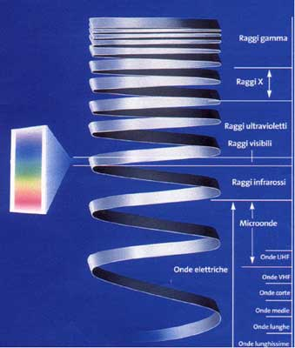

Onde Radio RF
Le onde radio sono quelle che occupano la parte di spettro con lunghezza maggiore, compresa tra 10 Km e 1 m / 10 cm.
Quando le informazioni sono trasportate attraverso onde radio elettromagnetiche, si dice che la rete funziona sulle frequenze radio. In questo caso le trasmissioni vengono chiamate trasmissioni RF (Radio Frequency).
Non esistono collegamenti fisici tra calcolatori, ciascuno di essi si collega ad un’antenna in grado di ricevere e trasmettere sulle frequenze radio. In base all’altezza dell’antenna è possibile comunicare a distanze maggiori.
Sono prevalentemente usate per le trasmissioni radiofoniche e televisive. Per la loro elevata lunghezza d’onda, le onde radio non vengono fermate nel loro cammino da ostacoli di medie dimensioni, come le case o gli alberi (vengono però bloccate da ostacoli più grandi come le montagne, che costituiscono delle zone d’ombra), e possono essere trasmesse a distanza perché vengono riflesse dagli strati ionizzati dell’atmosfera.
I ripetitori intercettano le onde e le reirradiano dopo averle nuovamente amplificate, allo scopo di far arrivare il segnale con una potenza efficace a grandi distanze.

Satelliti
Il notevole aumento del traffico radio ha portato all’adozione di ripetitori, posizionati su satelliti geostazionari, che ruotano nello spazio con la stessa velocità della Terra e di conseguenza "vedono" sempre la stessa area geografica.
Le onde radio, infatti, non sono in grado di seguire il profilo della superficie terrestre, per tanto si deve far uso dei satelliti per coprire grandi distanze.
I satelliti hanno più trasponditori, apparati in grado di ricevere, amplificare e ritrasmettere un’onda radio verso la terra. Ogni satellite contiene diversi trasponditori, ciascuno dei quali utilizza un canale, cioè una frequenza radio, differente, rendendo possibile la trasmissione simultanea di più comunicazioni, anche sullo stesso canale.

Le reti satellitari trovano oggi ampia applicazione nel campo delle telecomunicazioni (telefonia, televisione e telematica), nella navigazione marittima e nel campo militare.

Uno dei criteri di classificazione dei satelliti è l’altezza dell’orbita:
- Satelliti geostazionari. L’orbita è sincronizzata con la rotazione della terra. Il satellite è sempre nello stesso punto se lo si osserva da terra. Ce ne sono sopra l’oceano tra l’Europa e l’America. L’orbita geostazionaria è di circa 36.000 Km (orbita alta). Questa orbita può contenere un satellite ogni 4/8 gradi (in modo che non si interferiscono), quindi possono esserci al più 90 satelliti.
- Satelliti LEO. Sono i satelliti che viaggiano ad un’orbita bassa. In queste orbite i satelliti si muovono velocemente: fanno un’orbita in circa 1 ora e mezza. Questi satelliti possono essere usati solo nel lasso di tempo in cui la sua orbita passa tra due stazioni. Durante la trasmissione i trasmettitori devono muovere le antenne in modo che rimangano puntate sul satellite durante il passaggio, e per questo sono necessari complessi sistemi di controllo. Per risolvere questo problema si possono usare batterie di satelliti LEO che passando uno dopo l’altro in una certa zona, mantengono in piedi la comunicazione. Questi satelliti comunicano anche tra loro consentendo di trasferire le informazioni da un satellite all’altro in modo da velocizzare il trasferimento dei dati.

Microonde
Le microonde hanno una lunghezza d’onda compresa tra 10 cm e 1m / 1mm. Sono radiazioni elettromagnetiche di frequenze più alte delle onde radio e sono utilizzate prevalentemente nelle comunicazioni telefoniche a lunga distanza (intercontinentali).
A differenza delle onde radio che si propagano in tutte le direzioni, le microonde possono viaggiare in una singola direzione, impedendo l’intercettazione del segnale. Possono trasportare più informazioni rispetto alle trasmissioni radio RF a frequenza bassa.
Quando queste onde attraversano dei materiali, generano delle piccole oscillazioni delle loro particelle, che acquistano energia cinetica e provocano un riscaldamento del materiale.
Per questo, le microonde trovano applicazione anche nel campo culinario; i forni microonde, infatti, utilizzano proprio queste onde per cuocere o riscaldare cibi, sfruttando l’oscillazione delle molecole di acqua presenti in essi.
Le microonde sono utilizzate anche nei radar; esse, infatti, quando colpiscono un oggetto di grandi dimensioni, vengono riflesse da esso, e tornano indietro verso la sorgente; questo permette la localizzazione del corpo che le ha respinte.
Non devono esserci ostacoli tra sorgente e ricevente. Ecco perché sono posti in torri senza ostacoli e quindi visibili tra loro.

Raggi infrarossi
La radiazione infrarossa è una radiazione elettromagnetica con lunghezza d’onda compresa tra 700 nm e 1 mm; il suo nome deriva dal fatto che, nello spettro elettromagnetico, questa radiazione si trova vicino alla luce visibile, e in particolare, in prossimità del rosso, il colore visibile con frequenza più bassa.
Le radiazioni infrarosse possono essere sfruttate per individuare fonti di calore; tutti i corpi che si trovano al di sopra dello zero assoluto, infatti, emettono radiazioni in questa banda.
Fotografie nell’infrarosso, quindi, permettono di risalire alle temperature possedute dai corpi che si vogliono studiare; le parti a temperatura maggiore sono quelle che appaiono rosse e gialle, mentre quelle verdi e blu sono a temperatura più bassa.
Il trasporto di informazioni è limitato ad un’area circoscritta e gli apparati riceventi e trasmettitori devono essere allineati. È una tecnologia economica.
Da 300 GHz a 200 THz utilizzabile in applicazioni locali in aree limitate (perché trasmettitore e ricevitore devono essere visibili l’uno all’altro), per esempio per connettere un telefono cellulare dotato di modem a un computer portatile e consentire così la connessione alla rete Internet in assenza di una tradizionale linea telefonica.

La luce visibile
Lo spettro del visibile comprende radiazioni elettromagnetiche con lunghezze d’onda comprese tra 400 nm e i 700 nm; in questo intervallo, la luce appare ai nostri occhi con colorazioni diverse; le frequenze più basse sono rappresentate dal colore rosso, mentre quelle più alte appaiono con colori blu e viola.
Le lunghezze d’onda intermedie, invece, vengono percepite con sfumature dei colori dell’arcobaleno.

Laser
Oltre che in una fibra la luce può essere trasmessa nell’aria.
Gli apparati riceventi e trasmettitori devono essere allineati.
Questa tecnologia è poco pratica in quanto basta della nebbia affinché la trasmissione venga compromessa.

La radiazione ultravioletta
La radiazione ultravioletta, che prende il nome dalla vicinanza alla zona del visibile corrispondente al colore viola, comprende radiazioni di lunghezza d’onda comprese tra i 400 nm e i 100 nm.
I raggi ultravioletti, provenienti dalla radiazione del Sole, sono responsabili dell’abbronzatura; essi, infatti, favoriscono il processo di alcune reazioni chimiche, come ad esempio la produzione della melanina, il pigmento che da colore alla pelle.

I raggi x
I raggi x sono radiazioni elettromagnetiche con lunghezze d’onda comprese tra 100 nm e 0,1 pm.
Questi raggi possono essere prodotti in dei tubi a vuoto, dove vengono sparati da una sorgente, e proiettati verso un bersaglio: urtando questo bersaglio, gli elettroni subiscono una decelerazione, emettendo così i raggi x.
In medicina, molte strumentazioni utilizzano i raggi x per studiare il corpo umano, ed evidenziare possibili fratture o complicanze; i raggi x, infatti, riescono a penetrare nei tessuti, e vengono arrestati dalle ossa.
Osservando la lastra fotografica di una radiografia, le diverse colorazioni permettono di studiare le ossa del corpo umano.

I raggi gamma
I raggi gamma, infine, possiedono le lunghezze d’onda più piccole, che vanno al di sotto dei 10⁻¹² m.
Questi raggi vengono emessi dai nuclei atomici, e sono presenti soprattutto nelle reazioni nucleari.
Essendo raggi molto invasivi, vengono utilizzati in campo medico per la cura dei tumori mediante radioterapia; essi vengono prodotti da elettroni ad alta energia, che vengono accelerati da un acceleratore di particelle, e vengono poi convogliati verso uno specifico bersaglio.

ANTENNE E LUNGHEZZA D’ONDA
La trasmissione di un segnale via onda radio necessita di una antenna di dimensioni comparabili con quelle della lunghezza d’onda. Quest’ultima quantità (indicata con ) è pari allo spazio percorso dall’onda in un tempo pari ad un periodo: dato che spazio = velocità * tempo, e considerando che le onde elettromagnetiche si propagano alla velocità della luce (c = 3 . 10⁸ m/s), si ha = c . T = c / f.
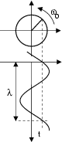
Nel caso di segnali modulati, il valore di f è quello della portante, in quanto in genere il segnale modulato occupa una banda ristretta attorno alla portante. Trasmissioni con frequenze più elevate necessitano di antenne di dimensioni ridotte; sapendo che in prima approssimazione un’antenna è un dispositivo di lunghezza pari a d = K*/2 (dove K, costante dipendente dal materiale con cui è costruita l’antenna, pari a 0.85 per esempio), allora se per assurdo si trasmettesse con portante di 300 Hz, occorrerebbe una antenna di dimensioni pari a:
d = K*/2 = c*0.85/(2*f) = 0.85*3*10⁸ /600 = 0.85*10⁶/2 m ≅ 500 Km.

WIRELESS
Il termine wireless viene usato per indicare trasmissioni senza cavi. Un’antenna trasmette onde elettromagnetiche che possono essere ricevute da un ricevitore a una certa distanza.
Le caratteristiche più importanti per l’uso delle onde nella trasmissione dati sono:
- Persistenza cioè la possibilità di superare pareti e altri ostacoli senza attenuazioni.
- Direzionalità, cioè la possibilità di orientare in una direzione la loro propagazione.
- Ampiezza di banda ovvero la velocità massima di trasmissione.
- La distanza efficace per la trasmissione.
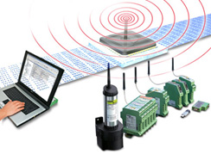
Le caratteristiche fisiche delle onde e la modalità di propagazione dipendono dalle frequenze utilizzate:
- Le frequenze più basse (onde radio) sono in grado di attraversare gli ostacoli e si propagano in tutte le direzioni.
- Le frequenze più alte invece possono essere attenuate facilmente anche da un materiale non molto denso (come la nebbia) e possono essere concentrate in una direzione; inoltre permettono di trasportare una maggior quantità di dati.
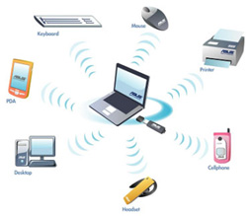

DISPOSTIVI HW DI UNA RETE
I dispositivi di rete sono nodi che nelle reti informatiche hanno funzionalità esclusivamente orientate a garantire il funzionamento, l’efficienza, l’affidabilità e la scalabilità della rete stessa. Non sono di norma dei calcolatori, anche se un calcolatore può fornire alcune di queste funzionalità, soprattutto ai livelli superiori del modello ISO/OSI.
Essendo apparati attivi, il loro funzionamento dipende da una fonte di energia, che normalmente è l’energia elettrica. Elenchiamo gli apparati di rete conosciuti e analizziamo in dettaglio le loro caratteristiche anche in riferimento al livello della pila ISO/OSI in cui lavorano e descrivendo in particolare per alcuni di essi e sono in grado di delimitare i domini di collisione e i domini di broadcast:
- Scheda di rete
- Modem
- Ripetitore
- Hub
- Bridge
- Switch
- Router
- Access Point
- Gateway
- Firewall
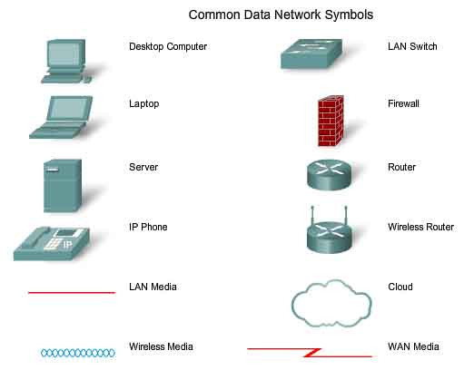

Hub, Bridge, Switch, Router, Gateway
Esistono molti dispositivi hardware che servono per costruire le reti, ma quelli di maggiore interesse sono l’hub, il bridge, lo switch, il router e il gateway.
Questi sono dispositivi che consentono di interconnettere tra loro due o più reti, permettendo:
- L’estensione della lunghezza della rete LAN.
- Il passaggio dalla topologia fisica a BUS a quella a stella.
- La connessione e la comunicazione tra host non connessi direttamente tra loro.

Nella seguente figura è illustrato il posizionamento dei dispositivi e degli elementi principali nella pila ISO/OSI.
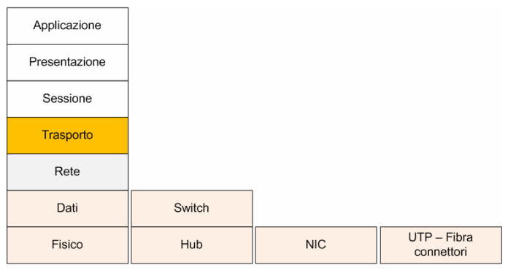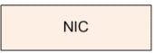
Router
Gateway
Gateway
Gateway
Gateway
Bridge

Scheda di rete o modem
Se si vogliono inviare dati digitali da un PC ad un altro PC:
- Della stessa rete: dobbiamo utilizzare una scheda di rete che adatta i dati al mezzo di trasmissione (cavo di rete).
- Di un’altra rete raggiungibile attraverso Internet: dobbiamo utilizzare il modem che adatta i dati al mezzo di trasmissione (cavo telefonico).

LA SCHEDA DI RETE
La scheda di rete è una scheda elettronica installata (in genere) all’interno di un dispositivo (computer, server, stampante, switch, router, etc.) che costituisce l’interfaccia tra il computer e il cavo di rete e quindi, consente l’accesso ad una rete. La scheda di rete svolge tutte le funzioni necessarie a consentire la connessione della macchina ad una rete informatica. In particolare:
- Prepara, per il mezzo di trasmissione, i dati emessi dal computer traducendoli da parallelo a seriale: mentre nelle macchine i dati trattati sono trasferiti in modalità parallela, si parla infatti di BUS di dati, lungo i mezzi di trasmissione (cavi guidati o etere) viaggiano in serie, si parla infatti di flusso di bit. Questa operazione di adattamento, ovvero di codifica da digitale (Byte) a impulsi (segnali elettromagnetici o ottici) è necessaria per adattare i dati al mezzo di comunicazione. L’operazione inversa, detta decodifica, che traduce gli impulsi in segnali digitali, si rende invece necessaria per consentire alla macchina di interpretare i dati ricevuti. Il dispositivo incaricato di questa traduzione bidirezionale è detto transceiver (ricetrasmettitore).
- Li trasferisce ad un altro dispositivo della rete (invio).
- Controlla il flusso di dati tra macchina e mezzo, in modo coordinato con gli altri dispositivi evitando errori di trasmissione.

È questa scheda a determinare la velocità e la modalità effettiva di trasmissione.

Altri nomi della scheda di rete possono essere:
- NIC (Network Interface Card o anche Network Interface Controller).
- Scheda LAN (Local Area Network).

L’hardware e il software contenuto nella memoria ROM della scheda realizzano le funzioni del Logical Link Control e del Media Access Control, che costituisce il livello di Data Link del modello ISO/OSI.

Le schede di rete si possono classificare in base ai seguenti tre elementi fondamentali:
- Tipo di rete: Ethernet, Token Ring, Token Bus, FDDI, Wi-Fi, Bluetooth, etc.
- Tipo di media: Cavo Tp, coassiale, fibra ottica, etc.
- Tipo di slot (bus di sistema) della macchina: ISA, PCI, etc.
- Tipologia di connettori: TP (Rj-45), Bnc (Rg-58), etc.
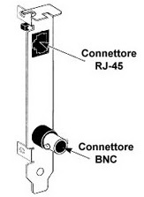
Figura 4 – Connettore RJ45 e BNC (Bayonet Neill-Concelman)

Ogni scheda di rete dispone di un indirizzo numerico che lo identifica in modo univoco all’interno della rete: indirizzo fisico, o MAC Address. Esso, attribuito dal costruttore della scheda, viene memorizzato nella sua ROM. Di conseguenza, al mondo, non esistono due schede con lo stesso MAC Address. Il MAC Address può essere utilizzato per “mettere in sicurezza” la propria rete locale (LAN). Creando dei filtri ad hoc, si può concedere l’accesso alla rete solo a dispositivi il cui MAC Address è contenuto nella tabella degli indirizzi permessi.
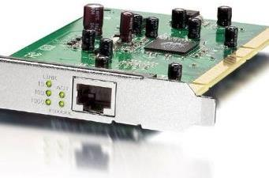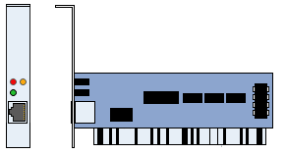

La scheda di rete è dotata anche di un microprocessore e di una Eprom per consentire il boot (avvio) della stessa da remoto.

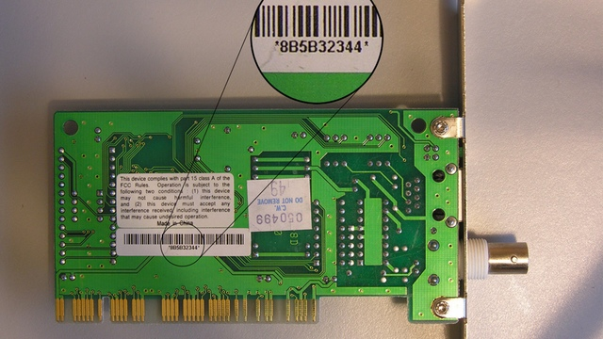
Scheda di rete Ethernet
La maggior parte delle schede di rete sono schede Ethernet. Usano come mezzo di comunicazione coppie intrecciate (8 fili in rame), con delle prese RJ45 a ciascuna estremità.
I tre standard Ethernet (norma 802.3) più comuni corrispondono ai tre flussi più frequenti: Il 10Base-T consente una velocità massima di 10 Mbit/s. Il cavo RJ45 può misurare fino a una centinaia di metri e solo 4 degli 8 fili sono utilizzati.
Il 100Base-TX consente una velocità massima di 100 Mbit/s. È noto anche come Fast Ethernet ed è ora supportato da quasi tutte le schede di rete. Come per 10Base-T, il cavo RJ45 può misurare fino a una centinaia di metri e solo 4 degli 8 fili sono utilizzati.
Il 1000Base-T consente una velocità massima di 1000 Mbit/s. È chiamato anche Gigabit Ethernet. Affinché la rete funzioni correttamente, il cavo RJ45 può misurare fino a 100 m, ma deve essere di buona qualità. Questa volta, gli 8 fili sono usati. Per estendere la distanza massima, esistono altri standard Ethernet: usano nella maggior parte dei casi la fibra ottica come mezzo di comunicazione.
Per collegare due computer, un cavo RJ45 specifico è sufficiente: si tratta di un cavo "incrociato" che viene collegato alle due schede. Per collegare più di due macchine, si utilizza un materiale chiamato hub o switch un’estremità del cavo verrà collegato al computer mentre l’altro sarà collegato allo switch. Le due caratteristiche fondamentali di uno switch sono la velocità (compatibilità 10Base-T, 100Base-TX e/o 1000Base-T) e il numero di porte (numero di prese RJ45).

Scheda rete WiFi
Le reti senza fili Wi-Fi (Wireless Fidelity) o WLAN (Wireless Local Area Network) operano sugli stessi principi delle reti cablate Ethernet.
Una scheda di rete WiFi deve essere installato su ogni computer nella rete wireless. Questa scheda può essere inclusa direttamente nella scheda madre (caso di molti portatili), ma possono anche essere sotto forma di una scheda PCI o una chiavetta USB. Un’antenna, talvolta integrata nella scheda, consente di inviare e ricevere segnali.
È possibile collegare due computer direttamente via WiFi (ad architettura hoc). Come in Ethernet cablata per collegare più di due computer, si usa in genere un materiale specifico, chiamato router Wi-Fi (o Access Point). Quest’ultimo ha una o più antenna per ottimizzare l’invio e la ricezione dei segnali. Inoltre, dispone di almeno una porta RJ45 che consente il collegamento a una rete cablata Ethernet di rete (generalmente compatibile 100Base-TX). Diversi standard WiFi sono stati implementati per aumentare progressivamente la portata e la velocità degli scambi:

Lo standard 802.11b consente una velocità teorica fino a 11 Mbit/s (circa 6 Mbit/s reali) per una portata massima di 300 m (che può essere limitata, se incontra ostacoli, a poche decine di metri). Tutti i PC privati, PDA e smartphone dotati di schede WiFi sono almeno compatibili con questo standard.
Lo standard 802.11g consente un massimo teorico di 54 Mbit/s (circa 25 Mbit/s reali). Il 802.11g è compatibile con lo standard 802.11b, il che significa che i hardware conformi con lo standard 802.11g possono operare in 802.11b.
Lo standard 802.11n, noto anche WWiSE (World-Wide Spectrum Efficiency) o TGn Sync è uno standard finalizzato nel 2008. La velocità teorica pari a 600 Mbit/s (velocità effettiva di 100 Mbit/s nel raggio di 90 m) grazie alle tecnologie MIMO (Multiple-Input Multiple-Output) e OFDM (Orthogonal Frequency Division Multiplexing). Dal 2006, apparecchiature dette di solito pre-N sono disponibili. Essi implementare la tecnologia MIMO in modo proprietario, più o meno lontana dallo standard finale 802.11n.

IL MODEM
I modem (MOdulatore DEModulatore) è un dispositivo di ricetrasmissione che svolge il compito di trasformare (modulare) il segnale digitale (contente il dato digitale da trasmettere proveniente da un’interfaccia seriale) proveniente da un calcolatore in un segnale analogico compatibile con la linea telefonica (canale limitato in banda sia inferiormente che superiormente) e viceversa (demodulazione). In altri termini le sequenze di bit vengono ricodificate come segnali elettrici.
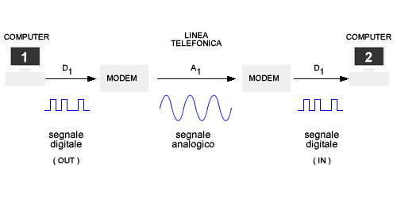
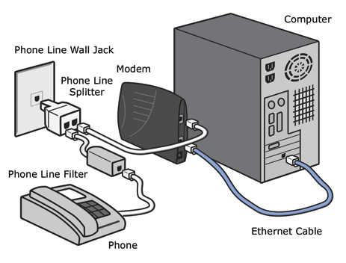
Con un modem è possibile permettere il dialogo a distanza tra calcolatori utilizzando la normale linea telefonica. Opera la conversione di segnali digitali (caratteristici dei PC) in analogici (caratteristici delle linee telefoniche) e viceversa, affinché siano trasportabili da una linea analogica pensata per la trasmissione della voce (PSTN).
Gli attuali modem, gli ADSL, sono modem che consentono di usufruire della linea dati digitale ad alta velocità ADSL. In genere sono integrati nel router dotato anche di WiFi.

IL RIPETITORE E L’AMPLIFICATORE DI SEGNALE
I repeater sono dei dispositivi estremamene semplici che, operando al livello 1 (fisico) della pila ISO/OSI, hanno soltanto funzioni di ritrasmettere passivamente il segnale in ingresso amplificato, senza nessuna operazione di manipolazione dei dati; non prevedono infatti alcun meccanismo di gestione dei dati. Pertanto non delimitano né i domini di collisione né quelli di broadcast.
Ricordiamo che un messaggio, in una rete di calcolatori, viene trasmesso sotto forma di segnale elettrico. Per evitare problemi di attenuazione, sfasamento, e distorsione del segnale, si collegano diversi segmenti tramite questi ripetitori (repeater) che consentono di rigenerare il segnale elettrico, amplificandolo in modo da percorre tratte più lunghe senza che si degradi. Genericamente permettono di raddoppiare la tratta (da 500 m a 1000 m), ma la limitazione è che non se ne possono mettere più di 4 in cascata.
Il loro utilizzo consente di scavalcare il limite imposto dalla lunghezza massima dei portanti fisici (cavi), che non può essere superata per evitare attenuazioni e distorsioni tali da non consentire una ricezione affidabile del segnale immesso nel mezzo trasmissivo. Così, per creare una rete locale di dimensione maggiore della lunghezza massima consentita per il portante utilizzato, sarà sufficiente frazionare la rete stessa in più segmenti (o tratte), ognuno realizzato con un cavo di misura minore alla massima consentita, e quindi connettere tutte le tratte a due a due tra loro mediante l'impiego dei repeater che provvederanno a rigenerare il segnale da una tratta verso l'altra e viceversa.
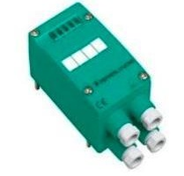
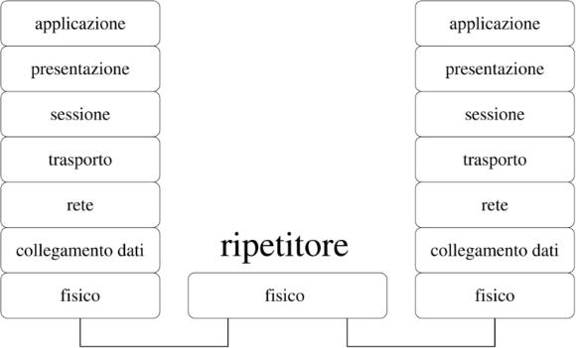

Un altro aspetto positivo è la possibilità di poter connettere assieme reti utilizzanti supporti trasmissivi diversi, ad esempio un cavo coassiale e un doppino telefonico; in questo caso però vengono denominati multiport repeater.

DISPOSITIVI DI RETE: HUB, SWITCH E ROUTER
I dispositivi di rete servono sostanzialmente e connettere tra loro gli host (computer e altri terminali dotati di connessione di rete) e si possono classificare i 3 tipologie differenti:
- Hub
- Switch (e bridge)
- Router (e gateway).
Si analizzano ora in dettaglio questi dispositivi di rete.
L’HUB

Letteralmente hub significa mozzo, ovvero la parte centrale di una ruota. E proprio come il classico mozzo delle biciclette, l’hub ha il compito di collegare un numero indefinito di nodi/host (per esempio computer, server, stampanti, etc.) all’interno di una rete LAN. In altre parole L’HUB riceve i dati sotto forma di segnali dai vari nodi e, attraverso le rispettive porte, le inoltra ai nodi connessi a tutte le altre sue porte.

L’HUB è un concentratore o ripetitore multiporta di livello 1 della pila ISO/OSI. È un nodo smistatore di segnali elettrici caratterizzato da un certo numero di porte; ad ogni porta si può connettere un host (o un altro dispositivo concentratore); permettono quindi l’interconnessione di più nodi fra di loro, formando una rete a stella (il cui centro stella è proprio l’hub). Esso si limita a inviare i messaggi (segnali), ricevuti da uno dei host collegati a tutti gli atri host connessi allo stesso hub.

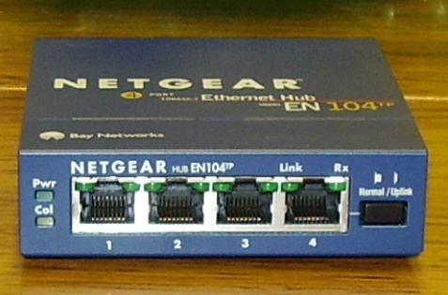

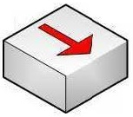

I dati in arrivo da un host vengono inoltrati (ritrasmessi) a tutti gli altri host connessi al hub stesso.

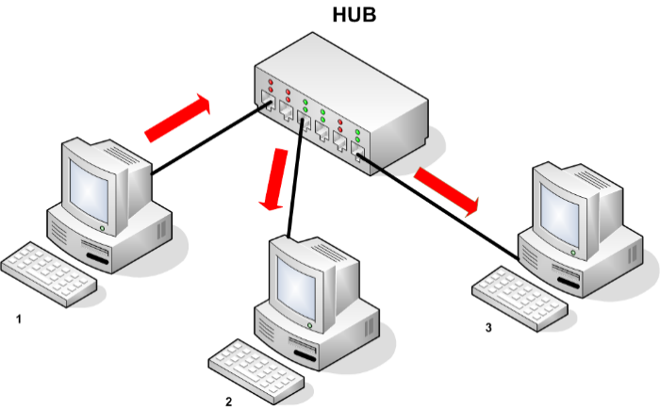

L’informazione, può essere quindi letta anche dagli host non destinatari, causando un grave problema di protezione e un alto traffico di informazioni (e con elevata probabilità di collisioni dei dati).

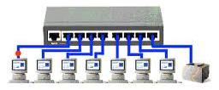

Per esempio, si consideri un’azienda in cui differenti computer e stampanti sono tra loro collegati attraverso un hub. Se un utente, operante su un computer, decide di inviare un file ad una stampante di rete, questo file verrà inviato a tutte le stampanti di rete collegate alla LAN.

Gli Hub ormai sono scomparsi sul mercato per via delle loro prestazioni inferiori agli switch e per il fatto che i dati trasmessi possono essere intercettati con particolari software chiamati sniffer di rete.

Approfondimento

L’HUB funziona da concentratore di host in un singolo nodo (rete a stella). Nell’hub i dati entrano in una “porta”, vengono replicati ed instradati verso tutte le altre porte (tranne quella di provenienza). Viene usato come centro-stella e consente di connettere le periferiche e di estendere le connessioni di rete. Concentra i collegamenti in un singolo nodo (centro-stella). È utilizzato nelle Reti Ethernet 10 Base-T e 100 Base-T. Nessun meccanismo decisionale sui dati infatti, i dispositivi connessi all’hub ricevono tutto il traffico che vi viaggia attraverso senza implementare alcuna logica intelligente.

L’HUB può funzionare in due modi:
- Passivo. Nella versione più economica, hub passivo, esso svolge solo funzioni di concentratore di connessione fisiche (è costituito solo da collegamenti elettrici); non rigenera il segnale e non necessita di alimentazione.
- Attivo. Un hub attivo svolge anche funzioni da repeater (rigenera il segnale) e necessita di alimentazione. Esistono anche i cosiddetti smart hub cioè un hub attivo dotato di microprocessore e capacità diagnostiche.

In riferimento al modello ISO/OSI, che verrà trattato in un altro capitolo, si dice che questo dispositivo opera a livello 1 (Fisico). In pratica l’HUB si limita a considerare il traffico di rete come una sequenza di valori binari 0 e 1 (bit), senza attribuire ad essi nessun significato e senza effettuare nessuna elaborazione (non riconosce gli indirizzi di rete necessari ad identificare un nodo della rete).

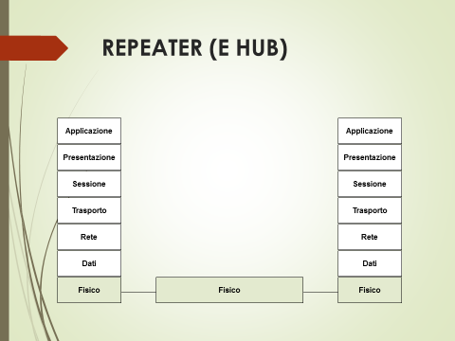

L’hub non è in grado di leggere gli indirizzi MAC contenuti nei pacchetti dati.

Con l’utilizzo di un hub, la topologia logica è a BUS mentre quella fisica a stella. Quest’ultima comunque non introduce benefici in termini di capacità trasmissiva globale della rete, infatti, in tali casi l’hub continua ad avere una capacità trasmissiva totale pari a quella del singolo cavo. Inoltre, permane il problema delle collisioni.
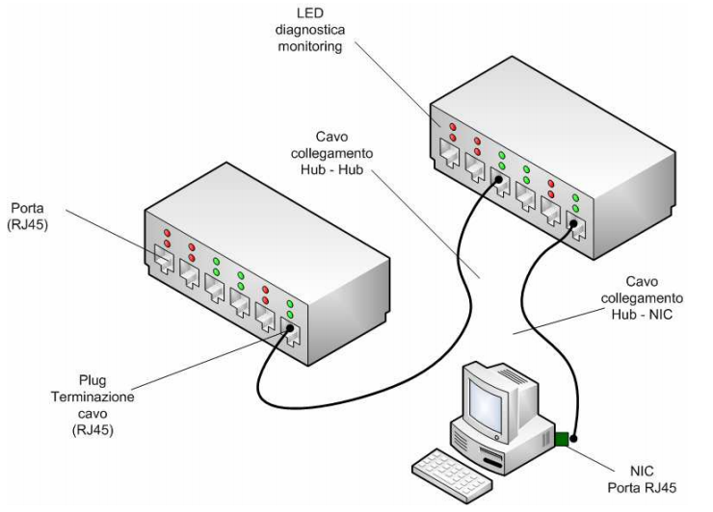
Sono possibili molteplici combinazioni (e il numero di hub che si possono mettere in cascata è limitato), il problema è sempre quello del degrado della rete all’aumentare delle collisioni.
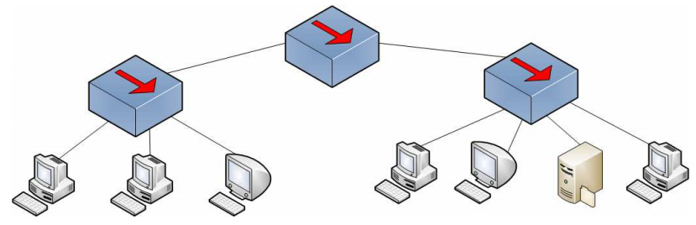

In alcune LAN (vecchie ma ancora utilizzate) è possibile trovare una topologia mista bus/stella realizzata con l’utilizzo di un hub che dispone di una porta per il collegamento del cavo coassiale.
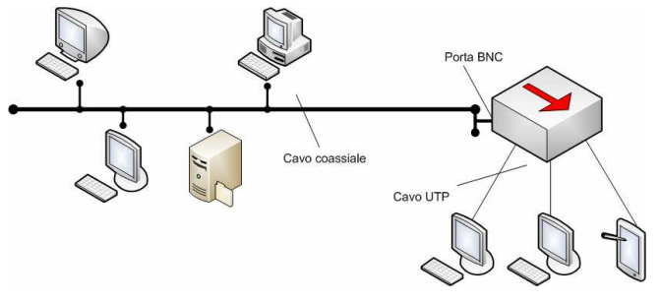

LO SWITCH

Switch significa letteralmente “commutatore” (bridge/commutatore multiporta) e svolge la stessa funzione del HUB, ma è più sofisticato e intelligente; può infatti considerato un hub intelligente consentendo un incremento delle performance della rete (velocità e bandwidth o ampiezza di banda). Anche lo switch è costituito da un certo numero di porte ma è migliore del HUB, in quanto invia i dati solo alla porta specifica del destinatario, sulla base delle informazioni contenute nell’header (intestazione); cioè leggendo nell’intestazione l’indirizzo della scheda di rete (MAC Address) del destinatario è in grado di spedire i dati solo ad esso.

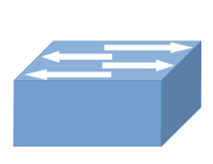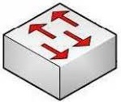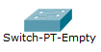

I dati in arrivo da un host vengono inoltrati (ritrasmessi) a solo all’host destintario.

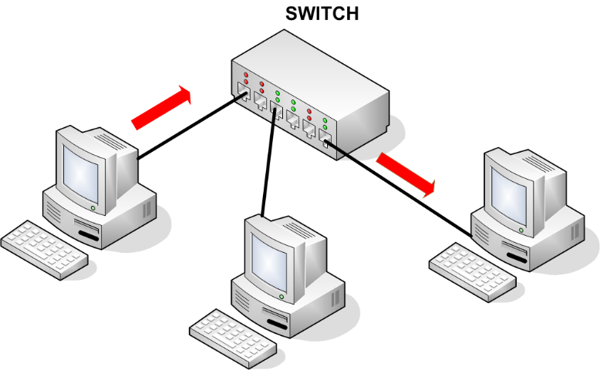

I dati possono essere ritrasmessi al corretto nodo destinatario a patto, però, di rimanere nell’ambito della stessa rete locale LAN (o della stessa sotto-rete se la rete è divisa in sotto-reti differenti) e quindi non è in grado di inviare i dati fuori dalla rete.

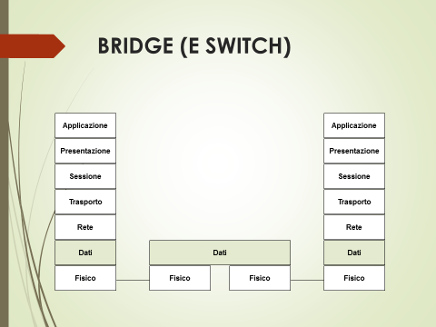

Lo switch opera a livello 2 (Collegamento Dati – Data Link) della pila ISO/OSI ed è in grado di “imparare” gli indirizzi MAC dei computer ad esso collegati sulle varie porte, aggiornando via via una propria tabella interna (detta MAC table o Switch Lookup Table) salvata su una memoria RAM interna. Ciò gli consente, a differenza dell’hub, di evitare di inviare i messaggi a tutti i destinatari, con un notevole miglioramento dell’efficienza della rete.

In questo modo lo switch stabilisce una connessione temporanea tra sorgente e destinazione, chiudendola al termine del collegamento. Due nodi possono quindi comunicare attraverso lo switch come se questo non ci fosse. In questo modo più frame possono attraversare contemporaneamente lo switch, senza avere una riduzione della banda totale disponibile.

NB Come per l’hub, anche per lo switch in realtà esistono delle tecniche per leggere i dati tramite la tecnica man in the middle.

Gli switch, quindi, offrono una larghezza di banda maggiore ai nodi, rispetto agli hub, perché la banda non è condivisa, ma dedicata: se si tratta di 10 Mbps, ogni nodo ha i propri 10 Mbps, da non dividere con nessun altro nodo.

Per fare un paragone, lo switch è come un centralino telefonico intelligente e multilinea, dove è possibile chiamare solo la persona desiderata (senza far squillare tutti gli altri telefoni) e dove non si verificano “ingorghi” in caso di eccessivo traffico: la linea è sempre libera.

Quando il PC A invia un messaggio (Ethernet frame), lo switch memorizza nella sua tabella interna il MAC address e la porta su cui è collegato il PC A. Allo stesso modo, quando giunge una risposta da un altro PC di rete, lo switch memorizzerà anche il suo MAC address nella propria tabella. Dopo un breve periodo di apprendimento dunque lo switch arriva a conoscere la struttura della rete di cui è il centro. Si noti che durante il periodo di apprendimento, lo switch si comporta a tutti gli effetti come un hub (cioè non conoscendo gli indirizzi dei computer ad esso collegati, invia i messaggi ricevuti in broadcast a tutti).

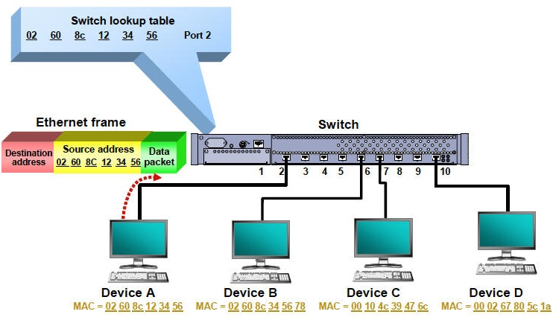

Lo switch può migliorare di molto le performance di una rete, riducendo il numero di collisioni e rendendo più estendibile geograficamente la LAN stessa.

Un caso particolare di switch è il bridge: il bridge è uno switch a due porte, utilizzato per connettere due sottoreti.

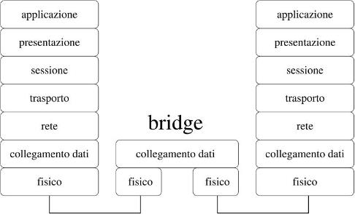
switch

Limitazione dello switch
Una limitazione dello switch, è quella di inoltrare (flooding) il frame su tutte le sue porte, tranne quella sorgente, quando non conosce la porta di inoltro. Questo accade quando la stazione di ricezione non è direttamente connessa allo stesso switch.
In situazione “normale” | Se l’indirizzo non è presente
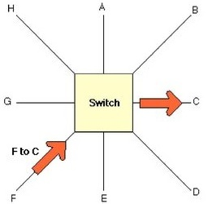 | 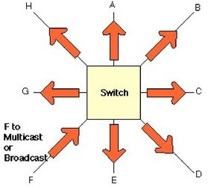

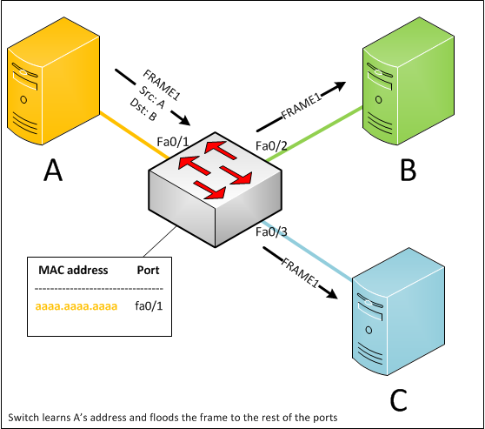

Ad esempio, data la seguente rete locale, si supponga di voler inviare un frame dal PC1 al PC6 non connessi allo stesso switch. Il frame quando dal PC1 arriva allo switch di sinistra, non trovando il MAC di destinazione fra quelli contenuti nella sua tabella, inoltra il frame in flooding a tutte le sue porte. Dalla porta 4 il frame giunge alla porta 4 dello switch di destra. Solo ora questo secondo switch è in grado di inoltrarlo solo al PC7 ad esso direttamente connesso.

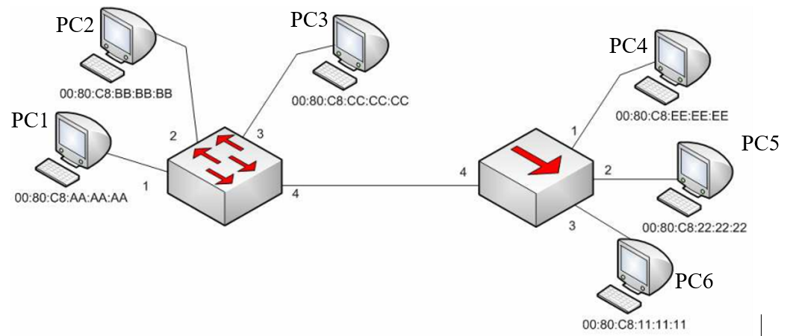

IL BRIDGE
Il bridge è sostanzialmente uno switch dotato di due sole porte. È utilizzato in genere per connettere fra loro due LAN (o due segmenti della stessa LAN) ed è per questo motivo che è detto bridge (ponte) in quanto fa da ponte fra una rete ed un’altra, con tecnologie differenti (per esempio Ethernet-Thoken Ring) mantenendo separati i domini di collisione, e ottimizzando il traffico fra le due reti. Il bridge ha il compito di mantenere il traffico confinato nelle due reti locali tranne che per quei pacchetti che spediti da un nodo di una rete sono destinati ad un nodo dell’altra.
Il throughput attraverso il bridge è maggiore della più veloce tra le due reti locali ad esso connesse.
Fisicamente un bridge può essere costituito da un PC con due schede di rete e corredato da un software dedicato.
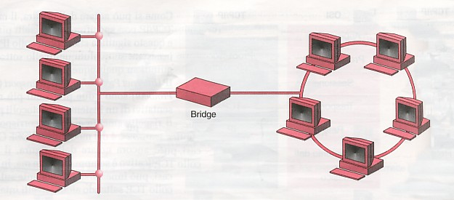

Il bridge, come lo switch, opera a livello 2 (data link) della pila ISO/OSI.

IL ROUTER
Nei capitoli precedenti si è osservato come hub e switch consentono di realizzare reti locali, connettendo insieme più host in una LAN si analizza ora il funzionamento del router.
In particolare l’hub è un semplice ripetitore di segnali, mentre lo switch è in grado di riconoscere il MAC address dei computer ad esso collegati.
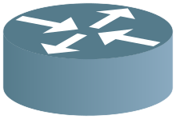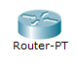
Nessuno dei due dispositivi tuttavia riconosce gli indirizzi IP. Questo limita l’uso di hub e di switch all’interno di LAN, dove tutti gli host appartengono alla stessa rete. Quando si vogliono connettere fra loro reti diverse occorre usare dispositivi più complessi, detti router (letteralmente instradatori).
Il router lavora al livello 3 (Livello di rete) del modello ISO/OSI ed è in grado di modificare i pacchetti scambiati. Esso pertanto svolge vere funzioni di elaborazione.
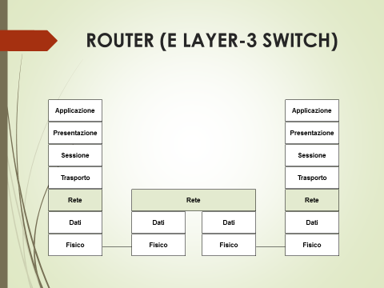

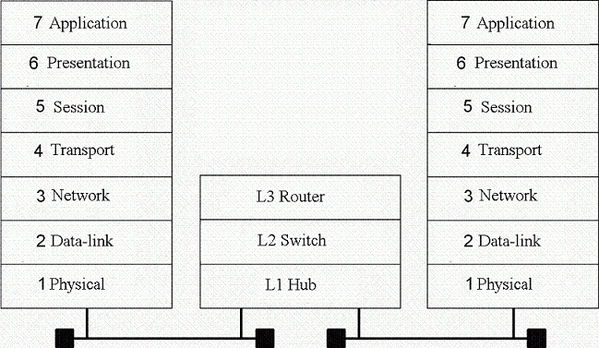

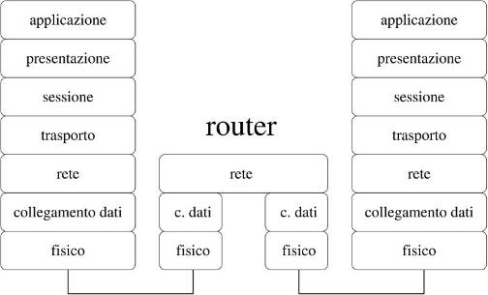

Un router, a differenza di uno switch, può essere usato per connettere tra di loro (in modo trasparente) LAN diverse che hanno classi di indirizzi IP diversi: il router stesso viene informato delle strade (route) che i pacchetti devono seguire a seconda delle diverse destinazioni di IP address.
Molti router hanno anche possibilità ulteriori (NAT, port mapping, DHCP), e di fatto un router può essere considerato come un computer dedicato, con due distinte interfacce di rete (anzi, spesso è esattamente così).

I router, più sofisticati ma più lenti dei bridge e degli switch, sono quindi degli instradatori di dati che utilizzano un indirizzo di pacchetto più completo per determinare il nodo intermedio successivo che deve ricevere il pacchetto: l’indirizzo IP; si occupano quindi di instradare i messaggi da una sottorete a un’altra sottorete. Il router costituisce un componente essenziale per mettere in comunicazione due reti diverse, infatti, i nodi di smistamento della rete Internet sono realizzati mediante router.
I router prendono decisioni più critiche su come instradare i pacchetti ricevuti verso altre reti, in base a tabelle di instradamento. Queste tabelle consentono ai router di conoscere quali sono le tratte ad esso connesse e di stabilire quale sia la via migliore per far giungere a destinazione il pacchetto.
I router, quindi, sono dispositivi in grado di reinstradare un pacchetto dati in una rete di tipo geografico e, sono dotati di una potenza di calcolo superiore agli switch, in quanto devono elaborare algoritmi di routing per reti che vanno dalla decina di nodi alle migliaia.

Si osservi come esempio la figura seguente costituita da due sotto-reti. I dispositivi A e B possono essere, a seconda dei casi, hub oppure switch. Invece il dispositivo C deve necessariamente essere un router, in quanto connette fra di loro le due reti locali A e B (e, come indica la freccia uscente verso il basso, potrebbe ancora essere connesso a un’altra rete, magari alla rete Internet).
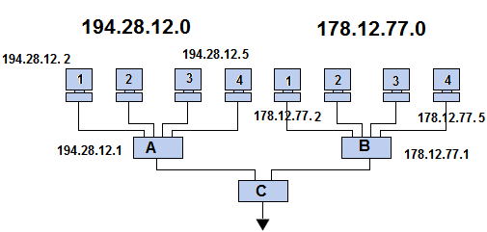

Le due reti infatti appartengono a network differenti:

 | 128 | 64 | 32 | 16 | 8 | 4 | 2 | 1
194 | 1 | 1 | 0 | 0 | 0 | 0 | 1 | 0
178 | 1 | 0 | 1 | 1 | 0 | 0 | 1 | 0

CLASSE | #NET | PC1 | PC244 | #BROADCAST
C | 194.28.12.0 | 194.28.12.1 | 194.28.12.244 | 194.28.12.245
B | 178.12.0.0 | 178.12.0.1 | 178.12.255.254 | 178.12.255.255

I router racchiudono un po’ tutte le funzionalità degli altri apparati di rete esistenti come concentratori, ripetitori, convertitori di dati, gestori di traffico e aggiungono altre funzionalità proprie. Inoltre estendono segmenti di reti locali su aree più estese (WAN). Un router dispone di interfacce sia di tipo LAN che WAN e può così estendere segmenti di reti locali su aree più estese (WAN). Viene utilizzato all’interno di una LAN per scopi di segmentazione ed in un contesto WAN come dispositivo di interconnessione e interfacciamento su tecnologie diverse.
I router svolgono le seguenti due funzioni fondamentali:
- Best path determination e
- Switching dei frames sull’interfaccia opportuna.

TO ROUTE (INSTRADARE) E TO SWITCH (INOLTRARE)
I router svolgono le informazioni sopra indicate mediante opportune tabelle di routing costruite staticamente (ad esempio amministratore di rete) oppure dinamicamente (routing protocols). All’interno delle LAN, i router consentono di contenere i domini broadcast, forniscono servizi di risoluzione degli indirizzi locali (tramite ARP) e possono segmentare la rete utilizzando il subnetting (sotto rete). Il router è un dispositivo di rete che lavora a livello 3 (Rete) della pila ISO/OSI perché è quello che effettua il routing cioè analizza i pacchetti cioè di indirizzi IP e prende la decisione su quale interfaccia di uscita inviare un pacchetto in funzione dell’IP di destinazione.
Ogni router dispone di una tabella di routing (tabella di instradamento) che elenca le possibili tratte da percorre per arrivare a destinazione; ad ogni tratta è associata una metrica che fornisce informazioni sulla difficoltà di percorre la tratta stessa; più è alto questo valore più difficoltoso sarà percorre tale tratta. Gli algoritmi di routing pertanto prendono decisione su qual è il miglior percorso (sequenza di tratte) da percorre per giungere a destinazione.

NB Gli algoritmi di routing tipo distance vector e link state pack tendono a fornire al router delle informazioni riguardanti i nodi adiacenti al router in oggetto e a far sì che, nel caso di modificazioni della rete dovute al malfunzionamento di una parte di essa, il router possa ricalcolare le tabelle di instradamento per trovare strade alternative a quelle usate in precedenza.

NB Nelle reti il router si occupa solitamente del traffico verso l’esterno della rete locale, ad esempio per un collegamento a Internet.

Ovviamente il router oltre a svolgere l’operazione di routing fa anche quella di swtiching cioè inoltrare fisicamente il pacchetto da una porta di un router ad una porta di un altro router.
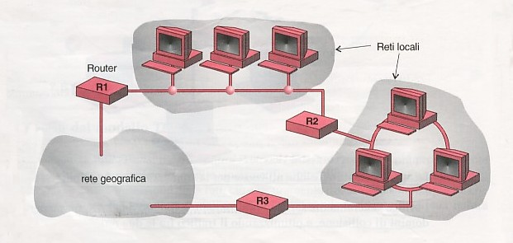

La tabella seguente fornisce un rapido riassunto delle funzioni dei tre dispositivi citati:
Dispositivo | Descrizione e funzioni | Indirizzi usati
Hub | Lavora a livello fisico, nessun software | -
Switch | È in grado di riconoscere gli indirizzi MAC degli host collegati | MAC
Router | E’ un vero e proprio dispositivo programmabile, cioè un computer dotato di sistema operativo e relativi comandi, con memoria interna RAM | IP

ACCESS POINT
L’Access Point (AP) è un apparecchio elettronico che si collega alla rete cablata attraverso il router per permettere l’estensione della rete a dispositivi Wireless.
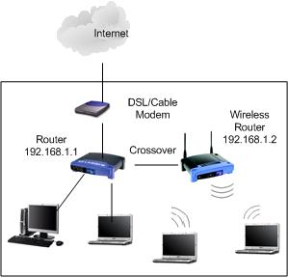

L’Access Point è un ricetrasmettitore che usa onde radio per connettere reti cablate con dispositivi wireless o reti esclusivamente wireless. Nel primo caso viene collegato fisicamente alla rete su una porta del router, del bridge o dello switch mentre nel secondo caso svolge funzioni analoghe a uno dei dispositivi citati.
È anche possibile collegare tra di loro più Access Point per poter estendere la comunicazione mediante il roaming o consentire la realizzazione di reti di grandi dimensioni.
Un’altra caratteristica dell’Access Point è quella di utilizzare più frequenze per comunicare con i client onde evitare interferenze dato il numero limitato di frequenze disponibili.

MODEM ROUTER
Il tipo più semplice di router è il cosiddetto modem-router utilizzato nelle reti domestiche.
Questi router incorporano spesso funzionalità di Access Point per le reti WiFi e di modem per la connessione a Internet.
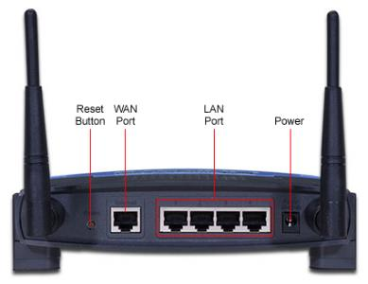
Come abbiamo già visto, in realtà questo dispositivo comprende al suo interno anche uno switch (per la connessione in rete locale di più computer), un WAP (Wireless Access Point) per l’accesso alla rete WIFI e un modem per il trasferimento fisico dei dati sulla linea ADSL:
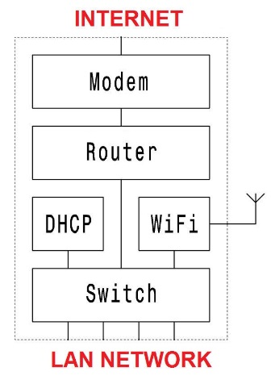

In questo tipo di dispositivi il router si occupa di collegare la rete LAN domestica con la rete Internet, permettendo agli indirizzi IP privati di trasformarsi in IP pubblici. Inoltre, come mostra la figura qui sopra, spesso questi dispositivi implementano anche un server DHCP.

GATEWAY
Se si vogliono connettere fra di loro reti progettualmente diverse (con protocolli diversi) il router non è in grado di instradare i pacchetti. In questo caso si deve ricorrere a speciali dispositivi, detti gateway, che oltre ad instradare i pacchetti da una rete all’altra, effettuano le operazioni necessarie per rendere possibili tali trasferimenti (traduzione dei protocolli).
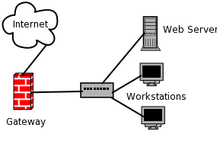
Come già detto, il gateway opera a livello di rete o superiori della pila ISO/OSI e il suo scopo principale è quello di veicolare i pacchetti di rete all’esterno della rete locale (LAN), o più in generale verso altre sottoreti, realizzando la separazione dei domini di broadcast.
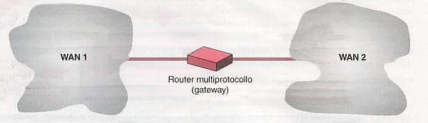

Nelle reti più semplici è presente un solo gateway in grado di inoltrare il traffico diretto all’esterno verso la rete Internet. In reti più complesse in cui sono presenti parecchie sottoreti (subnet), ognuna di queste fa riferimento ad un gateway che si occuperà di instradare il traffico dati verso le altre sottoreti o a rimbalzo ad altri gateway.
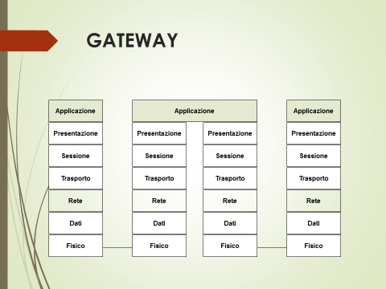

Il gateway ha le seguenti caratteristiche:
- Opera a livello 3 (rete) o superiore della pila ISO/OSI.
- Veicola i pacchetti all’esterno della rete LAN.
- Mentre il router instrada il gateway si preoccupa di tradurre i protocolli tra due reti diverse (es rete locale e rete Internet).

Per poter identificare l’indirizzo IP del gateway predefinito si possono utilizzare questi comandi:
- IPCONFIG/ALL dal prompt dei comandi (CMD) del sistema in uso. Il comando visualizza la schermata indicante alcune caratteristiche della rete, come per esempio l’indirizzo IP del Gateway, del DHCP, etc:
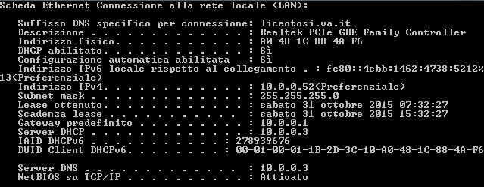
- tracert indirizzoIP: come parametro di questo comando se si utilizza un indirizzo IP di una macchina esterna alla rete, è possibile individuare tutti i nodi che il pacchetto dati deve attraversare e quindi anche il gateway predefinito:
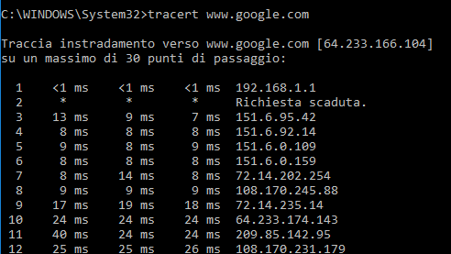

Nel seguente esempio possiamo osservare l’utilità del Gateway di permettere l’instradamento dei dati da una rete locale LAN alla rete Internet.
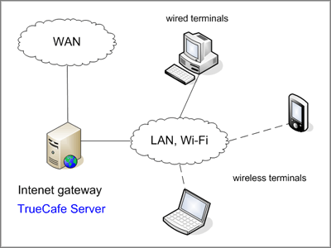

ANALISI DELLE DIFFERENZE FRA HUB, SWITCH, ROUTER E GATEWAY
Concludiamo riassumendo in questa tabella le differenze fra i principali dispositivi di interconnessione in riferimento ai livelli dell’architettura ISO/OSI:
Dispositivo | Instradatore di pacchetti
Gateway | Verso reti eterogenee di livello 3
Router | Verso reti eterogenee di livello 2 (es: X.25, Frame Relay o ATM)
Switch | Verso reti eterogenee di livello 1 (es: Ethernet, Fast Ethernet, Token Ring, Bus)
Hub | Verso tutti gli host connessi alla stessa rete

Uno switch è un apparato di livello due (della pila ISO/OSI) che permette di fare commutazione dei frame, ossia di inviarli con consegna diretta verso le destinazioni collegate direttamente ad una sottorete fisica di cui lui stesso fa parte usando l’indirizzo MAC. Esso può servire quindi per estendere una certa LAN interconnettendo sue spezzoni di rete che hanno lo stesso indirizzo di rete.
Tecnicamente lo switch è costituito da due o più schede di rete, munite di porte, ognuna delle quali può essere connessa ad un altro dispositivo (nodo) che può essere un host (stazione, per esempio PC), un altro switch, un hub o un qualsiasi altro dispositivo di rete.
Lo switch non solo è in grado di riconoscere nel flusso di bit il pacchetto di dati (frame) ma riconosce l’indirizzo fisico (MAC Address) del destinatario direttamente connesso ad una delle sue porte; in questo modo decide su quale porta in uscita veicolare il frame e trasferirlo.
Inoltre, a differenza di un Hub che è un apparato di primo livello (fisico), uno switch permette di separare i flussi di informazioni evitando le collisioni dei pacchetti. L’hub trasmette o ripete tutte le informazioni che riceve, a tutte le porte, generando traffico di rete superfluo e collisioni. Gli hub possono essere impiegati in piccole aziende con pochi computer, altrimenti occorre necessariamente utilizzare gli switch al fine di ridurre il traffico migliorando le prestazioni della rete. Quando più utenti cercano di trasmettere informazioni contemporaneamente, in un HUB si generano le cosiddette "collisioni" (con conseguente ritrasmissione dei dati e quindi utilizzo inutile di banda) mentre in uno switch le collisioni sono molto più limitate. Con uno switch possono essere create Virtual LAN (VLAN) utili per suddividere la rete in tante parti e per limitare il traffico di broadcast mentre negli HUB non è possibile farlo. Negli Switch si possono definire politiche di sicurezza e monitoraggio sulle singole porte, mentre negli Hub no.
Un router è invece un apparato di livello 3 che permette principalmente di fare instradamento dei pacchetti, ossia di decidere da quale porta far uscire un pacchetto che gli è arrivato se vuole farlo arrivare a destinazione in base all’indirizzo IP di destinazione. Per conoscere le destinazioni e decidere i percorsi utilizza degli appostiti protocolli di routing oppure usa impostazioni manuali.

PARAGONE
Si consideri la rete telefonica per fare un paragone con quella informatica al fine di comprendere il funzionamento dei dispositivi di rete.
Sia date N persone che lavorano in un ufficio di un’azienda. Se le diverse persone devono parlare tra loro è necessario identificarle attraverso un nome e un numero telefonico interno, che deve essere univoco per ogni persona che lavora in quel ufficio. Per esempio:
Nome | N° interno
Mario | 101
Aldo | 102
Luca | 102
Anna | 103
Per collegare tra loro gli apparati telefonici di quel ufficio si utilizza come centratore un apparato che svolga le funzioni di centralino automatico.
Si supponga ora che il centralino sia non intelligente, e quindi paragonabile all’hub, e se Mario vuole comunicare con Anna succede questo: Mario compone l’interno di Anna e automaticamente squillano tutti i telefoni dell’ufficio. Tutti i colleghi rispondono e poi, quando Mario dice “Voglio parlare con Anna”, tutti riagganciano ad esclusione di Anna.
È evidente che un sistema di questo tipo sia inefficiente, in quanto tutti potrebbero ascoltare la comunicazione fra Mario e Anna. Questo caso al quanto surreale è quello che accade in una rete quando si utilizza un hub. Gli hub replicano il segnale, che gli arriva su una loro porta, su tutte le altre porte, indistintamente.
Uno switch, invece, è più intelligente dell’hub, perché sa esattamente quali apparati sono collegati a ogni sua porta e, se gli arriva un pacchetto dati su una porta (per esempio la 1) destinato ad un altro apparato collegato ad un’altra porta dello stesso switch (per esempio 3), questo pacchetto viene “girato” soltanto sulla porta 3 e non su tutte le altre. Questa decisione è presa grazie alla tabella di switching conservata nella memoria dello switch.
L’utilizzo dello switch, al posto dell’hub, rende la rete più performante in quanto si snellisce parecchio il traffico di rete.

Si supponga ora di collegare l’ufficio precedente ad un altro all’interno della stessa azienda ed entrambi di collegarli alla rete telefonica pubblica. Questa è una situazione analoga a quella di suddividere la rete informatica di un’azienda in due distinte sotto-reti e connesse ad una terza distinta rete ovvero Internet.
Se si utilizza uno switch per collegare i due uffici, una persona del primo ufficio non potrà mai dialogare con un’altra del secondo ufficio e tanto meno con un utente di un’altra azienda. È necessario sostituire lo switch con un router in quanto il router è in grado di instradare i pacchetti tra reti diverse. Sarà necessario configurare ogni nodo di ogni sotto-rete in modo da poter instradare il pacchetto dati verso la porta del router scelto come “gateway predefinito”.

Il gateway predefinito è l’indirizzo IP della porta del router a cui inviare i pacchetti quando sono destinati a un indirizzo IP che non è nella stessa rete.

COLLISIONI
Una collisione avviene quando due o più host accedono alla stessa risorsa (per esempio un mezzo di comunicazione) nello stesso istante di tempo per cui i dati vengono persi. Le collisioni causano inefficienza della rete, interruzione delle trasmissioni per un certo periodo di tempo (variabile secondo l’algoritmo di Backoff del particolare dispositivo di rete).

La collisione è la sovrapposizione di due o più segnali che produce come effetto un segnale distorto in ricezione, costringendo il sorgente a ritrasmettere il messaggio (dopo un tempo casuale).

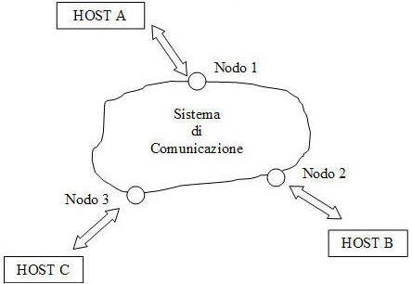

DOMINI DI COLLISIONE
Il dominio di collisione è una porzione di rete, costituita da un insieme di host (nodi) che possono competere fra loro per accedere allo stesso mezzo di comunicazione.

Se due nodi trasmettono contemporaneamente si verifica una collisione.

Un nodo, quindi, se trasmette mentre il canale risulta giù occupato da un’altra trasmissione in corso, si ha una collisione.
Quanto più è ampio un dominio di collisione, cioè maggiore è il numero di computer in competizione per l’accesso allo stesso mezzo, tanto più probabili sono le collisioni e, quindi anche il decadimento della velocità di trasmissione all’interno del dominio.
NB Come abbiamo visto, poiché dispositivi come repeater e hub si limitano a inoltrare ogni trasmissione ricevuta a tutti i nodi cui sono collegati, espandere una rete tramite simili dispositivi può portare a creare domini di collisione sempre più ampi e quindi meno efficienti.
Dispositivi come switch e bridge, invece, possono essere usati per suddividere un dominio di collisione in parti più piccole, riducendo le collisioni possibili e quindi aumentando l’efficienza di utilizzazione del mezzo trasmissivo condiviso. Infatti, quando due nodi comunicano attraverso uno switch, questo crea una sorta di mezzo trasmissivo dedicato fra i due nodi, su cui essi possono trasmettere senza disturbare le trasmissioni fra gli altri nodi, né esserne disturbati. Si avranno collisioni solo nel caso in cui, mentre lo switch mette in comunicazione due nodi, altri nodi vogliano comunicare proprio con questi.

HUB | SWITCH
Unico dominio di collisione | Separa i domini di collisione
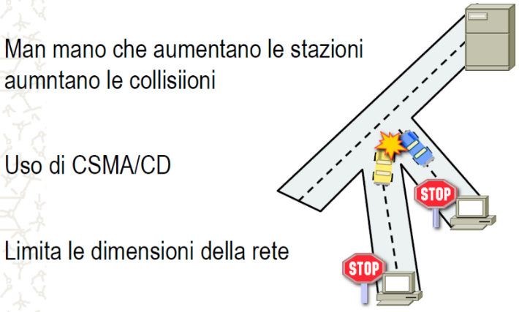 | 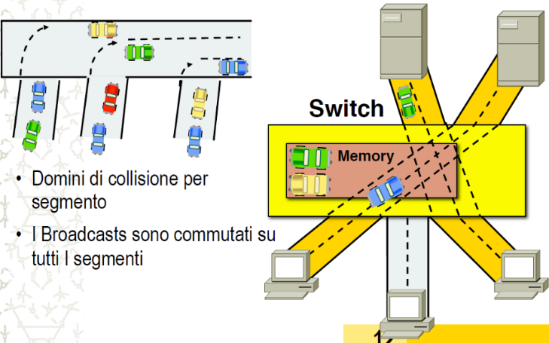
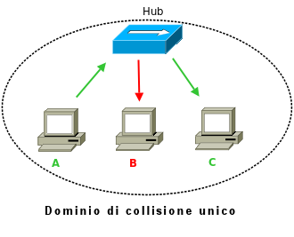 | 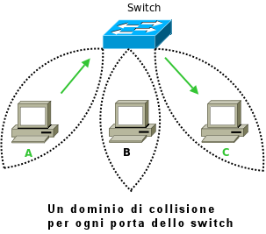

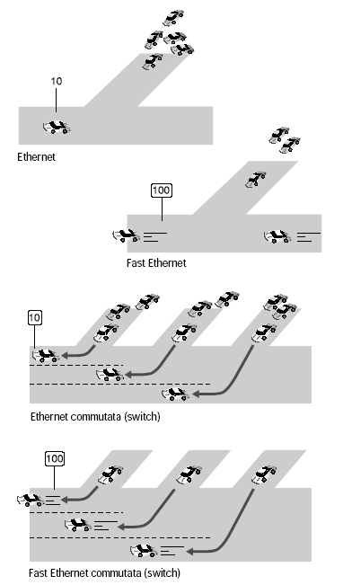

Utilizzando lo switch, ad ogni invio di messaggio è come se si venisse a creare una sotto rete a bus virtuale, che comprende, oltre naturalmente al nodo che ha inviato il messaggio, solo il nodo destinatario e quelli collegati al bus teorico che si viene a creare escludendo tutti i nodi collegati allo switch. Si vengono così a creare, volta per volta, tanti domini di collisione diversi, che possono agire contemporaneamente senza reciproco intralcio.
Si consideri per esempio il seguente schema:
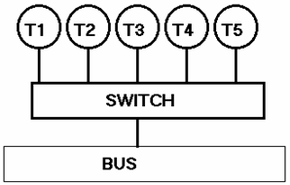

Supponiamo che contemporaneamente:
- T1 invia un messaggio a T3.
- T2 invia un messaggio a T4.
- T5 invia un messaggio a un computer con indirizzo MAC non presente nella mappa di raggiungibilità dello switch.
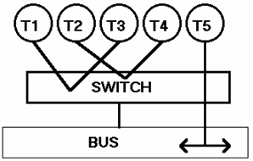
È come se si creassero 3 reti virtuali diverse, appartenenti a tre diversi domini di collisione. Quindi lo scambio di dati può avvenire in contemporanea, senza reciproco disturbo.

Sostituiamo lo switch con un hub la situazione cambia dato che quest’ultimo non è in grado di spezzare i domini di collisione e quindi i segnali inviati da T1, T2 e T5 possono fra loro collidere.

DOMINI DI BROADCAST
Il dominio di broadcast è un insieme di host (nodi) di una rete in cui se un nodo trasmette una trama (frame) all’indirizzo MAC di broadcast tutti gli altri nodi ricevono la trama.
I gateway (dall’inglese, portone, passaggio), particolari router della rete (che lavorano al livello 3 – rete – e superiori del modello ISO/OSI), sono in grado di spezzare i domini di broadcast, ovvero non fanno passare i pacchetti broadcast.
L’utilizzo dei gateway quindi risulta importante da parte degli amministratori nel caso in cui la rete è di grandi dimensioni. La rete viene suddivisa in sottoreti interconnesse attraverso dal gateway. Questa strategia ha come effetto non trascurabile di ridurre il traffico di rete facilitandone la gestione e l’amministrazione.

DOMINI DI COLLISIONE VS DOMINI DI BROADCAST
In generale il concetto di dominio di collisione è in qualche modo legato a quello di dominio di broadcast: un dominio di collisione è anche un dominio di broadcast, ma non vale il viceversa ovvero un dominio di broadcast non è detto che sia anche un dominio di collisione dipendendo strettamente dalla topologia fisica della rete. In una topologia a bus condiviso i due domini coincidono sempre, in una topologia a stella con switch è presente un solo dominio di broadcast e nessun dominio di collisione, essendo assente qualsiasi tipo di collisione.
I dispositivi, quindi, in grado di separare i domini di collisioni sono tutti quelli che lavorano dal livello 2 in su del modello ISO/OSI, cioè il bridge, lo switch, il router e il gateway. Gli hub invece non riescono a separarli e causano traffico.
I dispositivi, invece, in grado di separare i domini di broadcast sono tutti quelli che operano dal livello 3 in su cioè il router e il gateway. Gli hub, i bridge e gli switch non sono in grado di fare tale separazione.
Un dominio broadcast è un insieme di domini di collisione connessi tra loro con periferiche di livello 2 e delimitato da dispositivi di livello 3 (un pacchetto, per essere forwardato, deve avere un indirizzo IP al di fuori della LAN ed il router deve conoscere la strada per la destinazione remota). Quando un nodo ha bisogno di comunicare con tutti gli host della rete manda un frame broadcast, ovvero con MAC Address di destinazione 0xFFFFFFFFFFFF; ogni NIC riceve il frame e risponde al traffico broadcast. I dispositivi di livello 2 devono propagare (flood cioè inondare) tutto il traffico broadcast e multicast. Le periferiche di livello 3 (Router) non propagano le collisioni (not-forwarding) spezzano domini di collisioni in domini più piccoli differentemente dai dispositivi di livello 2, e controllano anche i domini di broadcast (broadcast domain).
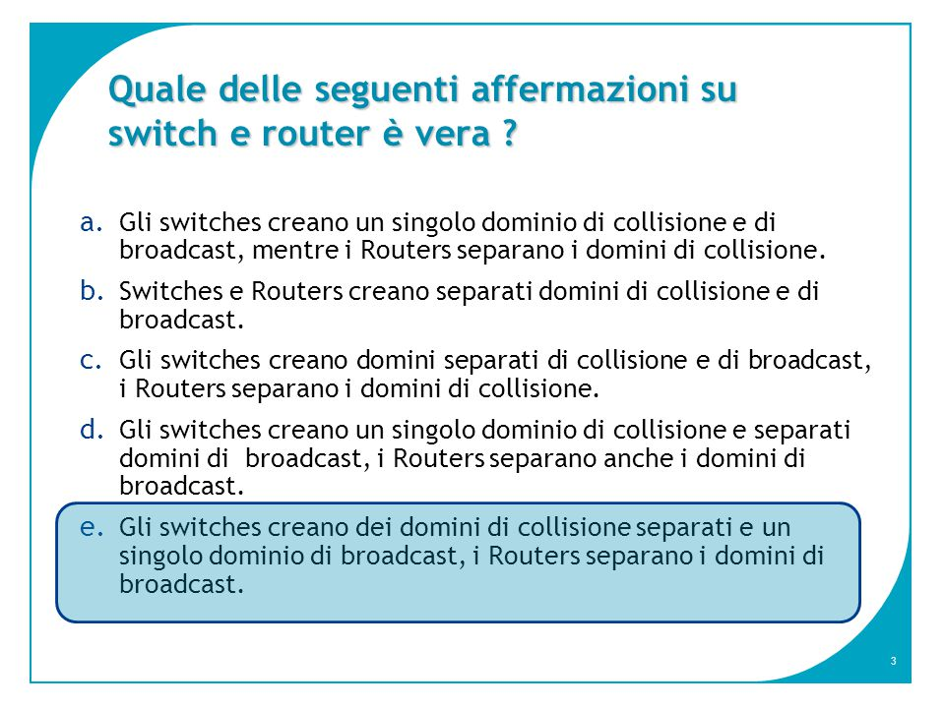

PARAGONE – I SASSI NELLO STAGNO
Facciamo un paragone per meglio comprendere il significato di dominio di collisione.
Si immagini il pacchetto spedito come le onde generate quando si lancia un sasso nello stagno. Fin dove arriva lo stagno queste onde si propagano e quindi lo stagno è il dominio di collisione. Se quindi, più persone lanciano sassi nello stagno le onde prodotte si intersecano e si generano distorsioni d’onda. Occorre evitare che i lanci vengano fatti nello stesso istante. Più persone ci sono che vogliono lanciare sassi e più tempo occorre aspettare perché arrivi il proprio turno di lancio del sasso.
Separando lo stagno in due zone a scompartimento stagno, equivalente a mettere bridge che fa da ponte fra due reti creando la separazione dei domini di collisione, i sassi lanciati in una zona genereranno onde che non andranno ad influenzare quelle generate dai sassi lanciati nell’altra zona. In questo modo si possono lanciare più sassi contemporaneamente senza avere distorsioni.

NB Lo switch estremizza la funzione del bridge, ovvero crea tanti domini di collisione quante sono le sue porte.

ESEMPIO
Data la seguente rete a stella estesa in cui ogni sottorete è interconnessa mediante HUB, individuare il numero di domini di collisione.
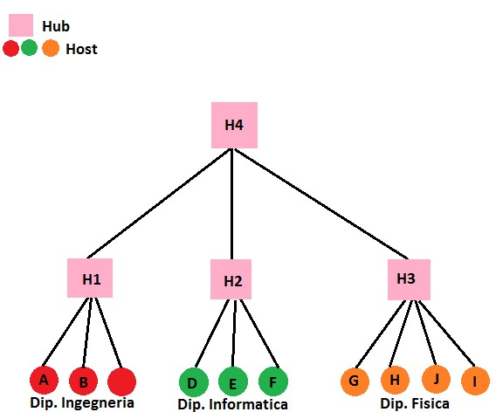
C

L’HUB non essendo in grado di separare i domini di collisione, quando gli arriva un pacchetto (che interpreta come una sequenza di bit) lo inoltra su tutte le sue porte (compresa quella a cui è connessa la tratta da cui è arrivato il pacchetto).
La rete dell’esempio è quindi un unico dominio di collisione.

Cosa succede se l’host A manda un messaggio a B e poi a D?
Cosa succede se contemporaneamente A e B inviano dati a C?

Sostituiamo ora l’HUB nel nodo radice con uno switch:
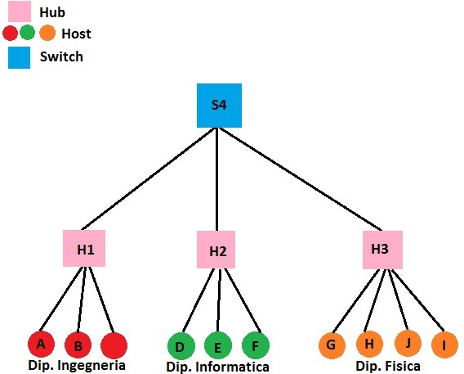
C

Si creano tre domini di collisione tanti quante porte ha lo switch.

ESERCIZIO
Individuare i domini di collisione nella seguente rete:
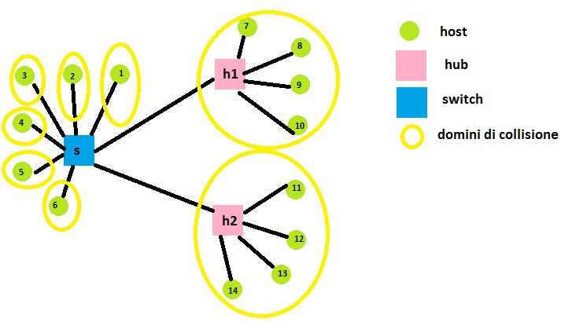

ESERCIZIO
Individuare i domini di collisione nella seguente rete:
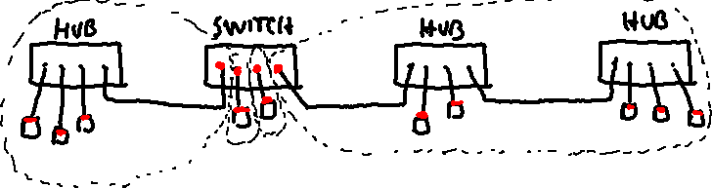
RIASSUNTO SULL’UTILIZZO DEI DISPOSITIVI DI RETE
Per creare una LAN (rete locale), collegando PC, stampanti e altri componenti di Rete che si trovino in una stanza o in stanze vicine, si utilizzano
- Hub
  - Livello 1
  - Accentra il segnale
  - Soluzione a basso costo e basse prestazioni
- Switch
  - Livello 2
  - Commuta il segnale in maniera mirata verso punti giusti, riconoscendo gli indirizzi MAC delle schede di rete contenuti nelle trame
  - Soluzione a costo maggiore e migliori prestazioni

Per collegare tra loro più reti LAN dello stesso tipo (reti Ethernet, reti Token Ring…) e formarne una più grande, si utilizzano
- Bridge
  - Livello 2
  - Commuta il segnale e smista il traffico tra le reti, riconoscendo gli indirizzi MAC delle schede di rete contenuti nelle trame
  - Soluzione a basso costo e basse prestazioni
- Router
  - Livello 3
  - Commuta il segnale e smista il traffico tra le reti, riconoscendo gli indirizzi IP all’interno dei pacchetti
  - Può collegare tipi di rete differenti
  - Soluzione a costo maggiore e migliori prestazioni

Per collegare tra loro più reti LAN di tipo differente (Ethernet, Token Ring, ATM, Internet, etc.) si utilizza
- Router
  - Livello 3
  - Commuta il segnale e smista il traffico tra le reti, riconoscendo gli indirizzi IP all’interno dei pacchetti
  - Può collegare tipi di rete differenti
  - Soluzione a costo maggiore e migliori prestazioni

Il nodo che collega una rete LAN e l’esterno (ad esempio Internet) è genericamente detto
- Gateway
  - Livello 7
  - Si appoggia alle funzioni del router per smistare il traffico
  - Se incorpora funzioni di protezione sul contenuto dei pacchetti potenzialmente dannosi (virus, hackers…) è detto Firewall
  - Se incorpora funzioni di filtraggio sul contenuto dei pacchetti in base al servizio richiesto (accesso ai siti, messaggistica istantanea, file sharing…) è detto Proxy
  - Solitamente le funzioni di Router, Firewall e Proxy coesistono nello stesso dispositivo Gateway

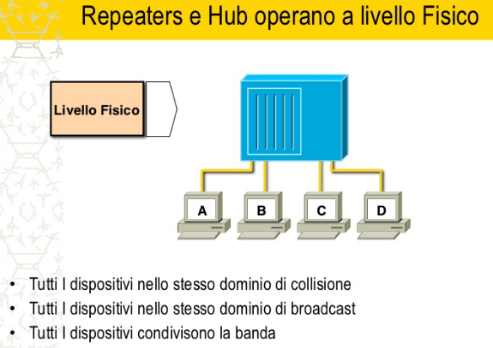

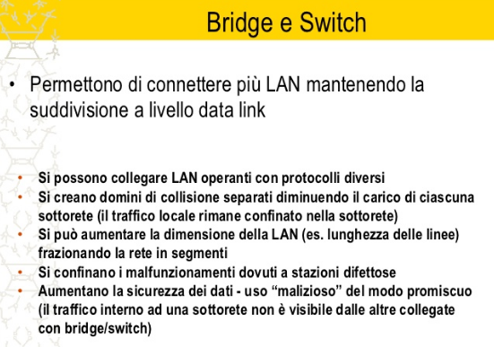
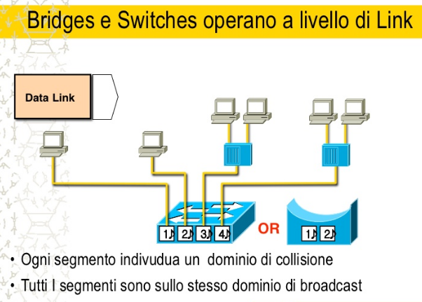

Cabinet è l’armadio stradale da cui si dipartono poi le singole connessioni ai condomini e agli appartamenti.
Dato che una volta non si riteneva possibile la propagazione di un’onda elettromagnetica nel vuoto, si era deciso di chiamare il mezzo di trasmissione aereo (quindi non guidato) con il termine etere. Ancora oggi si sente spesso parlare metaforicamente di etere.
Il numero massimo di host che si possono mettere in cascata è pari a 5.

